1. **Opis:**

Firma zajmuje się konserwacją pól golfowych oraz obsługą zainteresowanych klientów. Pola golfowe przed rozpoczęciem przyjęć klientów przechodzi odpowiednią konserwację. Sprowadza się ona do sprawdzenia stanu pola, koszenia trawy, nawodnienia.

Pracownicy odpowiedzialni za konserwację pola przed godzinami otwarcia dokonują inspekcji pól. Koszą je oraz nawadniają w razie potrzeby, sprawdzają czy są w odpowiednim stanie do rozgrywki. Przed rozpoczęciem każdej gry sprawdzają, czy pole wymaga reparacji w przypadku ewentualnego uszkodzenia powierzchni podczas poprzednich rozgrywek. Jeśli znajdzie jakiś pozostały sprzęt to go zbiera oraz przynosi z powrotem do magazynu.

Zainteresowany klient kontaktuje się z ośrodkiem oraz zgłasza chęć rezerwacji. Rezerwacja może zostać dokonana w dowolnym momencie z przynajmniej jednodniowym wyprzedzeniem. Klient ma do dyspozycji dowolny czas, gdzie repertuar jest nie zajęty przez inne wydarzenia lub osoby. Informację o wolnych terminach udostępnia klientowi pracownik oraz doradza mu terminy w przypadku konfliktowego wyboru. Klient w razie potrzeby jest w stanie modyfikować istniejącą rezerwację, jeśli w między czasie wydarzą mu się jakiekolwiek zmiany w planie.

Klient ma do wyboru wiele różnych wariantów rezerwacji rozgrywki. Może wybrać pole do gry w zależności od stopnia trudności rozgrywki, jak i również od ilości dołków: 9 lub 16. Ośrodek oferuje także różny rodzaj sprzętu do wypożyczenia, który jest dostosowany wobec preferencji klienta. W razie potrzeby, klient może zażyczyć sobie pomoc od instruktora. Będzie on pomagał podczas rozgrywki oraz udzielał rad.

Klient po przyjściu na swoją godzinę podaje swoje dane osobowe oraz w zależności od wcześniej wybranej rezerwacji otrzymuje sprzęt golfowy oraz dodatkowe elementy, np. instruktor lub więcej piłek. Klient otrzymuje rozkład pola oraz sposób rozgrywki na nim. Klient dokonuje rozgrywki w swoim tempie, jednakże musi się mieścić w przedziale czasowym wyznaczonym mu w rezerwacji. Jeśli wspiera go instruktor, będzie on udzielał rad jakiego używać kija golfowego, uczył oraz poprawiał technikę uderzenia klienta, prowadził między poszczególnymi dołkami, oraz udzielał ogólnego wsparcia teoretycznego. Podczas rozgrywki pracownik odpowiedzialny za spis punktów obserwuje grę i notuje punktację, aby mogła następnie być przedstawiona klientowi po zakończeniu gry.

Po zakończeniu gry klient wraca wraz ze sprzętem do recepcji po czym rozlicza się z aktywności oraz ze wypożyczonego sprzętu golfowego. Osoba techniczna w recepcji dokonuje inspekcji sprzętu wykorzystanego w rozgrywce. W razie drobnych usterek zewnętrznych zostaną one zanotowane, gdzie poważniejsze usterki wywołane z winy klienta zostaną doliczone do ostatecznego rachunku. Klient może zgłosić ewentualne problemy lub pytania dotyczące przebiegu gry i ośrodka. Po oddaniu sprzętu klient może w wybrany przez siebie sposób dokonać płatności, po czym otrzymuje potwierdzenie w postaci paragonu lub faktury, jak i również ostatecznego wyniku gry.

1. **Słownik pojęć:**

Instruktor - osoba towarzysząca graczowi podczas gry, udziela rad

Ośrodek - siedziba firmy golfowej, jak i pola golfowe należące do niej

Pole golfowe - posiada zestaw rozmieszczonych dołków do jednej rozgrywki

Ewidencja pola golfowego – przegląd pola w celu znalezienia ewentualnych uszkodzeń, sprawdzenie czy pole jest w stanie grywalnym

Konserwacja pola golfowego – wyłączenie pola z rezerwacji na dany czas, naprawa uszkodzonej nawierzchni, strzyżenie, nawadnianie

Rozgrywka golf - klient wbija piłkę do kolejnych dołków w wyznaczonej kolejności

Sprzęt golfowy - wózek golfowy, kij golfowy, piłeczki, strój golfowy

Mapa pola - mapa rozmieszczenia kolejnych dołków na polu

Punktacja gry - tabelka każdego dołka podczas rozgrywki oraz uzyskanych na nich punktów

1. **Zakres dziedziny problemowej, jej opis:**

Ośrodek golfowy.

*Dziedzina problemowa obejmuje zakres:*

*Konserwacja pól,*

*Rezerwacja rozgrywek na polu golfowym,*

*Wypożyczanie sprzętu oraz jego zwrot,*

*Zapis przebiegu rozgrywki,*

*Przebieg rozgrywki gracza,*

*Uczestnictwo instruktorów,*

*Rozliczenie gracza.*

Warto wspomnieć, że dane pracowników, pól, sprzętu i asortymentu są już w bazie danych, odpowiedzialny jest za to zewnętrzny system i odpowiada za to odpowiedni admin.

Procesy:

- Konserwacja Pola

- Obsługa rezerwacji klienta

- Rozgrywka klienta na polu

- Rozliczenie klienta

Proces 1 „Konserwacja Pola”

Konserwator przychodzi na wybrane pole golfowe oraz dokonuje ogólnego przeglądu. Jeżeli występuje uszkodzony teren, naprawia go. W razie potrzeby strzyże trawę, ostatecznie nawadnia całe pole golfowe. Gdy pole golfowe jest w dobrym stanie, wraca do siedziby albo idzie na kolejne pola.

Proces 2 „Obsługę rezerwacji klienta”

Klient zgłasza się do recepcji

1. Klient zgłasza chęć utworzenia nowej rezerwacji. Klient podaje wybrany termin.

a1) jeśli termin jest dostępny, recepcjonista prosi o dane osobowe oraz kontakt, po czym pyta o szczegóły rozgrywki, sprzęt do wypożyczenia oraz o instruktora. Zapisuje wybór klienta i rezerwację do systemu. Koniec rozmowy.

a2) Jeśli termin jest niedostępny, recepcjonista podaje alternatywne daty.

a1_1) Jeśli klientowi pasuje termin, recepcjonista prosi o dane osobowe oraz kontakt, po czym pyta o szczegóły rozgrywki. Zapisuje wybór klienta i rezerwację do systemu. Koniec rozmowy.

a1_2) Jeśli klientowi nie pasuje termin, recepcjonista nic nie robi. Koniec rozmowy.

1. Klient zgłasza chęć modyfikacji istniejącej rezerwacji. Klient podaje co chce zmienić.

b1) jeśli udało się dojść do zgody, recepcjonista zapisuje wybór. Koniec rozmowy.

b2) Jeśli wystąpił problem, recepcjonista podaje alternatywy.

b1_1) Jeśli klientowi odpowiada zmiana, recepcjonista zapisuje wybór klienta. Koniec rozmowy.

b1_2) Jeśli klientowi nie pasują zmiany, recepcjonista usuwa rezerwację. Koniec rozmowy.

Proces 3 „Rozgrywka klienta na polu”

Klient przychodzi do recepcji oraz podaje dane osobowe. Otrzymuje przynależny sprzęt, rozkład pola z dołkami oraz wedle wyboru instruktora.

1. Klient idzie na zarezerwowane pole golfowe samemu. Klient udaje się na pole golfowe, idzie między dołkami w ustalonej kolejności. Pracownik odpowiedzialny za spis punktów, notuje wyniki dołków w tabeli punktów. Po przejściu przez każdy dołek klient wraca do recepcji w celu rozliczenia.
2. Klient idzie z wynajętym instruktorem. Klient z instruktorem udaje się na pole golfowe, razem z nim idzie między dołkami w ustalonej kolejności, podczas rozgrywki instruktor dostarcza rad. Pracownik odpowiedzialny za spis punktów, notuje wyniki dołków w tabeli punktów. Po przejściu przez każdy dołek klient wraca z instruktorem do recepcji w celu rozliczenia.

Proces 4 „Rozliczenie klienta”

Klient po rozgrywce na polu golfowym przychodzi do recepcjonisty w celu rozliczenia się. Oddany sprzęt jest sprawdzany przez pracownika pod kątem ewentualnych usterek, większe szkody są dodawane do rachunku. Recepcjonista podlicza całkowity koszt rozgrywki. Klient opłaca rozgrywkę. Recepcjonista notuje zapłatę oraz daje klientowi dowód zapłaty, jak i również kartę z jego wynikami rozgrywki, obsługa klienta jest zakończona.

Diagram w notacji BPMN ilustrujący Proces Drugi: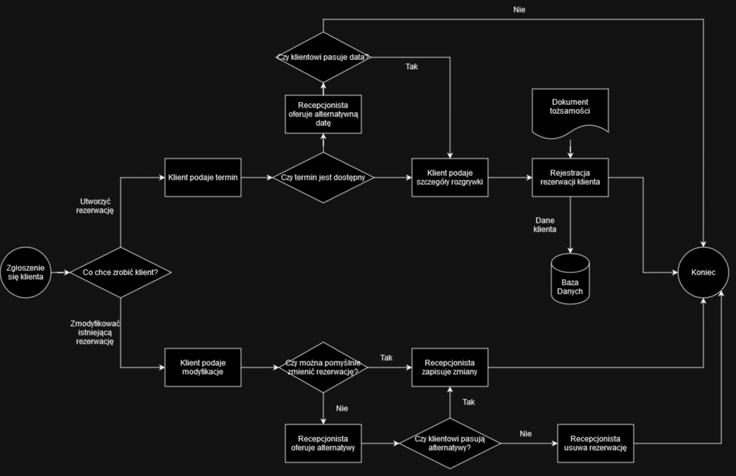

Diagram w notacji BPMN ilustrujący Proces Czwarty:

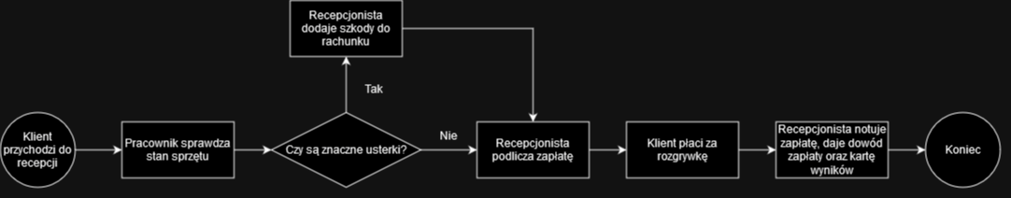

1. **DPU Biznesowy:**

Lista Aktorów:

- Klient

Pracownicy biznesowi:

- Konserwator

- Recepcjonista

- Pracownik liczący punkty

- Pracownik sprawdzający sprzęt

- Instruktor

Lista Przypadków Użycia:

- Konserwuj Pole

- Zarządzaj Rezerwacją

- Wykonaj Rozgrywkę

- Rozlicz Klienta

Opisy Przypadków Użycia:

Konserwuj Pole – Konserwator przychodzi na pole golfowe po czym dokonuje inspekcji, reparacji oraz konserwacji.

Zarządzaj Rezerwacją – Recepcjonista tworzy lub modyfikuje rezerwację w oparciu o życzenia klienta.

Wykonaj Rozgrywkę – Klient wraz z instruktorem lub bez dokonują rozgrywki na polu golfowym.

Rozlicz Klienta – Pracownik sprawdza stan sprzętu, Recepcjonista rozlicza klienta za rozgrywkę na polu golfowym.

Scenariusze:

**-PU „Konserwuj Pole”:**

1. Konserwator przychodzi na pole golfowe

2. Konserwator dokonuje przeglądu pola golfowego

3. Konserwator dokonuje napraw pola golfowego

4. Konserwator strzyże trawę

5. Konserwator nawadnia pole golfowe

**-PU „Zarządzaj Rezerwacją”:**

1. Klient zgłasza się w recepcji

2a. Klient zgłasza chęć utworzenia rezerwacji

3. Klient podaje pożądany termin

4a. Podany termin pasuje do harmonogramu

5. Recepcjonista prosi o dane osobowe oraz kontakt

6. Recepcjonista pyta o szczegóły rozgrywki, sprzęt golfowy, instruktora

7. Recepcjonista zapisuje rezerwację do systemu

4b. Podany termin nie pasuje do harmonogramu

5. Recepcjonista oferuje alternatywną datę

6a. Klient akceptuje termin

7. Recepcjonista prosi o dane osobowe oraz kontakt

8. Recepcjonista pyta o szczegóły rozgrywki, sprzęt golfowy, instruktora

9. Recepcjonista zapisuje rezerwację do systemu

6b. Klientowi nie pasuje termin

2b. Klient zgłasza chęć modyfikacji rezerwacji

3. Klient podaje pożądane zmiany

4a. Zmiany pasują w harmonogramie

5. Recepcjonista zapisuje zmiany

4b. Zmiany nie pasują w harmonogramie

5. Recepcjonista podaje alternatywy

6a. Klientowi pasuje alternatywa

7. Recepcjonista zapisuje zmiany

6b. Klientowi nie pasuje alternatywa

7. Recepcjonista usuwa rezerwację

**-PU „Wykonaj Rozgrywkę”:**

1. Klient przychodzi do recepcji

2. Klient podaje dane osobowe

3. Recepcja wydaje sprzęt, rozkład pola

4a. Klient idzie na pole golfowe

1. Klient idzie między dołkami na polu golfowym
2. Klient gra w golfa samemu
3. Pracownik liczący punkty notuje wyniki
4. Klient wraca po zakończeniu gry do recepcji

4b. Klient idzie z przydzielonym instruktorem na pole golfowe

5. Klient z instruktorem idą między dołkami na polu golfowym

6. Klient gra w golfa

7. Instruktor doradza podczas rozgrywki

8. Pracownik liczący punkty notuje wyniki

9. Klient wraca z instruktorem do recepcji po zakończeniu gry

**-PU „Rozlicz klienta”:**

1. Klient przychodzi po rozgrywce do recepcji

2. Pracownik sprawdzający sprzęt ocenia stan sprzętu golfowego

3a. Pracownik nie dopłaca za usterki

3b. Pracownik dopłaca za duże usterki

4. Recepcjonista podlicza zapłatę

5. Klient płaci za rozgrywkę

6. Recepcjonista notuje zapłatę, wydaje dowód zapłaty

7. Recepcjonista daje kartę wyników z rozgrywki

5. **DPU Systemowy:**

Lista Przypadków Użycia:

- Dodaj Rezerwację

- Rozlicz Klienta

- Zarządzaj Rezerwacją

- Rozpoczęcie Rozgrywki

- Zakończenie Rozgrywki

- Wypożycz Sprzęt

- Oddaj Sprzęt

- Podgląd Konserwacji

- Ewidencjonuj Pole

- Konserwuj Pole

- Wypełnij Tabelę Punktów

Lista aktorów:

- Recepcjonista

- Konserwator

- Pracownik liczący punkty

- Klient

Opisy Przypadków Użycia:

Dodaj Rezerwację – Dodanie rezerwacji rozgrywki

Rozlicz klienta – Zanotowanie zwrócenia sprzętu golfowego oraz zapłata za grę

Zarządzaj Rezerwacją – Modyfikacja istniejącej rezerwacji

Rozpoczęcie Rozgrywki – Notowanie rozpoczęcia rozgrywki przez klienta

Zakończenie Rozgrywki – Notowanie zakończenia rozgrywki przez klienta

Wypożycz sprzęt – Zanotowanie wypożyczenia sprzętu do rozgrywki

Oddaj sprzęt – Zanotowanie oddania sprzętu po rozgrywce

Przeglądaj wyniki – Wyświetlenie zapisanych wyników danego klienta

Podgląd konserwacji – Wgląd na aktualny stan konserwacji wybranego pola golfowego

Ewidencjonuj Pole – Notacja stanu pola golfowego

Konserwuj Pole – Konserwacja pola golfowego oraz tymczasowe wyłączenie go z użytku

Wypełnij Tabelę Punktów – Wypełnienie tabeli punktów dla klienta

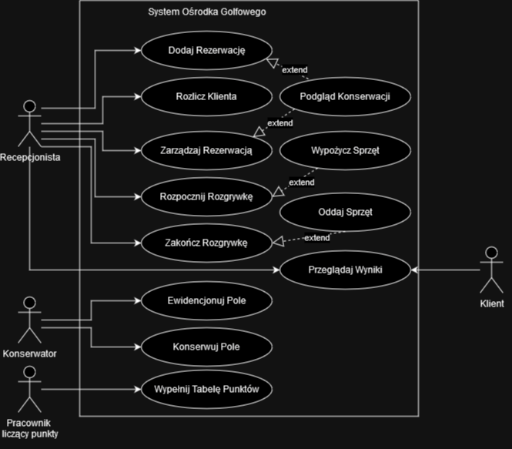

Scenariusze:

Dodaj Rezerwację:

1. Recepcjonista wybiera opcję „Dodaj rezerwację”
2. System wyświetla formularz do wypełnienia
3. Recepcjonista podaje poprawne dane
4. System tworzy w harmonogramie rezerwację

Rozlicz klienta:

1. Recepcjonista wybiera „Rozlicz klienta”

2. System wyświetla obecne rozgrywki

3. Recepcjonista wybiera rozgrywkę klienta

4. System wyświetla opłaty

5a. Recepcjonista nie dodaje dodatkowych opłat.

5b. Recepcjonista dolicza opłaty za usterki.

6. Recepcjonista wpisuje pomyślne opłacenie rozgrywki

Zarządzaj Rezerwacją:

1. Recepcjonista wybiera opcję „Modyfikuj rezerwację”
2. System wyświetla istniejące rezerwacje
3. Recepcjonista wybiera interesującą go rezerwację
4. System wyświetla dane do modyfikacji

5a. Recepcjonista usuwa rezerwację

6. System potwierdza usunięcie rezerwacji

5b. Recepcjonista modyfikuje dane

6. System aktualizuje rezerwację oraz wyświetla pomyślną zmianę

Rozpocznij Rozgrywkę:

1. Recepcjonista wybiera „Rozpoczęcie rozgrywki”

2. System wyświetla harmonogram

3. Recepcjonista wybiera rezerwację klienta

4. System odznacza rozpoczęcie rozgrywki oraz wyświetla zarezerwowany sprzęt oraz szczegóły gry.

5. Recepcjonista odznacza rozpoczęcie rozgrywki

6. System potwierdza rozpoczęcie

7. Klient dokonuje rozgrywki

Zakończ Rozgrywkę:

1. Klient wraca po zakończeniu gry

2. Recepcjonista wybiera „Zakończenie Rozgrywki”

3. System wyświetla harmonogram

4. Recepcjonista wybiera rozgrywkę klienta

5. System wyświetla dane rozgrywki oraz zarezerwowany sprzęt.

6. Recepcjonista odznacza stan sprzętu po rozgrywce a następnie wybiera „Zakończ Rozgrywkę”

7. System notuje zakończenie rozgrywki

Wypożycz sprzęt:

1. Recepcjonista podczas tworzenia lub modyfikacji rezerwacji wybiera opcję sprzęt

2. System wyświetla dostępny sprzęt do wyboru

3. Recepcjonista wybiera pożądany sprzęt oraz ilość wedle uznania klienta

4. Recepcjonista potwierdza wybór i kontynuuje rezerwacji

Oddaj sprzęt:

1. Recepcjonista podczas zakończenia rozgrywki wybiera opcję sprzęt

2. System wyświetla użyty sprzęt w rozgrywce

3. Recepcjonista wybiera sprzęt oraz odznacza jego stan po rozgrywce

4. Recepcjonista potwierdza wybór i kontynuuje zakończenia rozgrywki

Podgląd konserwacji:

1. Recepcjonista dodaje lub zarządza rezerwacją

2. System wyświetla stan konserwacyjny wszystkich pól

3. Recepcjonista wybiera pole aktualnie nie będące w konserwacji

4. System potwierdza wybór

Przeglądaj wyniki:

1. Recepcjonista wybiera „Przeglądaj wyniki”

2. System prosi o dane klienta

3. Recepcjonista podaje dane klienta

4. System wyświetla wszystkie zapisane wyniki rozgrywek dla klienta

5. Klient mówi które chce zobaczyć wyniki, Recepcjonista wybiera rozgrywkę

6. System wyświetla punktację dla rozgrywki oraz oferuje wydruk

Ewidencjonuj Pole:

1. Konserwator wybiera „Ewidencja pola”

2. System wyświetla listę pól golfowych

3. Konserwator wybiera pole golfowe

4. System odznacza pole jako zdatne do dalszej rozgrywki

Konserwuj Pole:

1. Konserwator wybiera „Konserwacja pola”

2. System wyświetla listę pól golfowych

3. Konserwator wybiera pole golfowe oraz czas konserwacji

4. System odznacza konserwację pola do bazy danych

5. System wyświetla zabiegi dla pola golfowego

6. Konserwator wybiera wykonane zabiegi oraz zapisuje

7. System wyświetla zapis informacji o konserwacji

Wypełnij Tabelę Punktów:

1. Pracownik wybiera „Tabela punktów”

2. System wyświetla tablicę z punktami

3. Pracownik w czasie rozgrywki wypełnia pola dla dołków

4. Pracownik zaznacza „Zapisz punktację”

5. System zapisuje punktację oraz wyświetla gotową tabelę

6. **Dokumenty:**

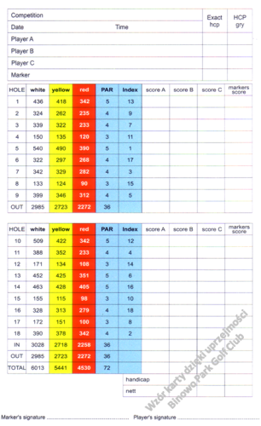

KartaPrzebieguRozgrywki=rozgrywka + data + czas + graczA + (graczB) + (graczC) + marker +1:3 {exactHcp} + 1:3 {hcpGry} + 1:22 {hole} + 1:22 {white} + 1:22 {yellow} + 1:22 {red} + 1:22 {par} + 1:22 {indeks} + 1:22 {wynikA} + 1:22 {wynikB} + 1:22 {wynikC} + 1:22 {markersScore} + 1:3 {handicap} + 1:3 {nett} + podpisMarkera + podpisGracza

7. **Klasy:**

1. Recepcjonista:

- atrybuty: idRecepcjonisty: int, imie: char, nazwisko: char

- związki: 1 do wielu (1-*) z „Rezerwacja”

2. Rezerwacja:

- atrybuty: idRezerwacji: int, dataRezerwacji: datetime, wypozyczonySprzet: String

- metody: zarejestrujRezerwacje(), modyfikujRezerwacje(), usunRezerwacje()

- związki: wiele do 1(*-1) z „Recepcjonista”, wiele do 1(*-1) z „Klient”, 1 do wiele(1-*) z „Sprzęt”, 1 do 1 (1-1) z „Pole Golfowe”

3.Pole Golfowe:

- atrybuty: idPola: int, iloscDolkow: int, konserwacja: boolean

- metody: ustawKonserwacje(), wyswietlKonserwacje()

- związki: 1 do 1 (1-1) z „Rezerwacja”, 1 do wielu (1-*) z „Konserwacja”, 1 do 1 (1-1) z „Rozgrywka”

4. Konserwacja:

- atrybuty: idKonserwacji: int, typKonserwacji: String, czasRozpoczecia: time, czasZakonczenia: time

- metody: rezerwujKonserwacje(), wykonajKonserwacje()

- związki: wiele do 1(*-1) z „Pole Golfowe”, wiele do 1.. (*-1..) z „Konserwator”

***Uwaga***: typKonserwacji to string przechowywujący rodzaje wszystkich wykonywanych konserwacji w tym czasie w formacie:

„typKonserwacjiNr1; typKonserwacjiNr2; …; typKonserwacjiNrN”

Typy konserwacji są oddzielone średnikami, dla łatwego odczytu w systemie.

5. Konserwator:

- atrybuty: idKonserwatora: int, imie: char, nazwisko: char

- związki: 1.. do wielu (1..-*) z „Konserwacja”

6.Klient:

- atrybuty: idKlienta: int, imie: char, nazwisko: char, telefon: String

- związki: 1 do wielu (1-*) z „Rezerwacja”, 1 do wielu (1-*) z „Rozgrywka”

7.Rozgrywka:

- atrybuty: idRozgrywki: int, czasRozpoczecia: time, czasZakonczenia: time

- metody: rozpocznijRozgrywke(), zakonczRozgrywke(), rozlicz()

- związki: wiele do 1 (*-1) z „Klient”, 1 do 1 (1-1) z „Wyniki”, 1 do 1 (1-1) z „Pole Golfowe”, 1 do wiele (1-*) z „Sprzęt”

8.Wyniki:

- atrybuty: idWynikow: int, punktacja: String

- metody: liczPunkty(), wyswietlWyniki()

- związki: 1 do 1 (1-1) z „Rozgrywka”, wiele do 1 (*-1) z „Pracownik liczący punkty”

9.Pracownik liczący punkty:

- atrybuty: idPracownika: int, imie: char, nazwisko: char

- związki: 1 do wielu (1-*) z „Wyniki”

10.Sprzęt:

- atrybuty: idSprzetu: int, nazwa: char, dostepnosc: int

- metody: pokazDostepnosc(), wypozycz(), oddaj()

- związki: wiele do 1 (*-1) z „Rozgrywka”, wiele do 1 (*-1) z „Rezerwacja”

Obiektowy model danych konceptualny:

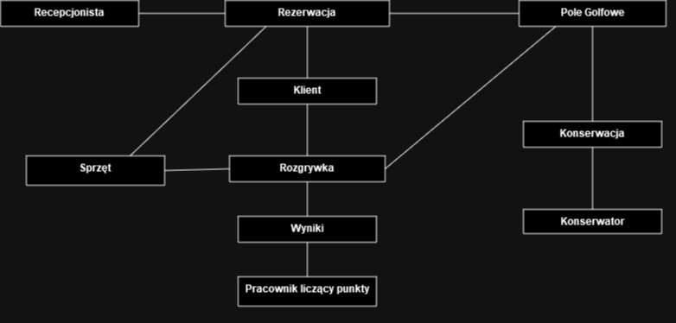

Obiektowy model danych implementacyjny:

`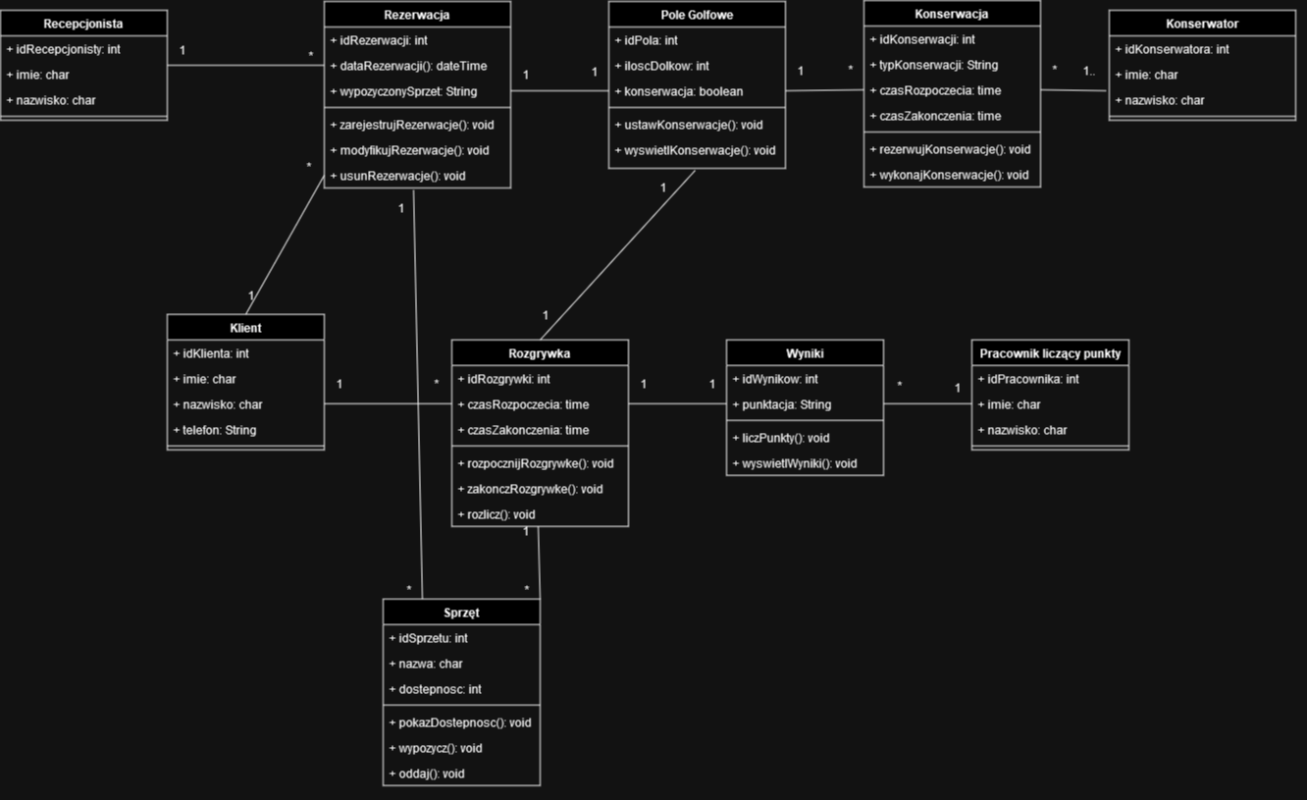

8. **Diagramy:**

Diagramy Analityczne:

b)

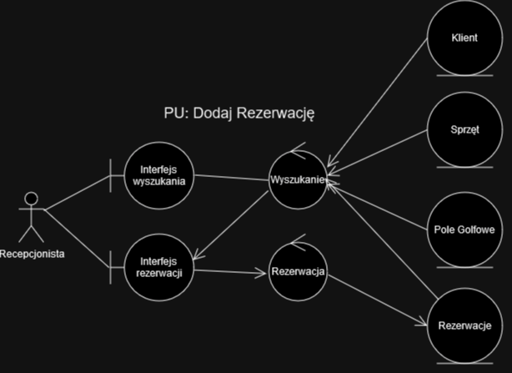

c)

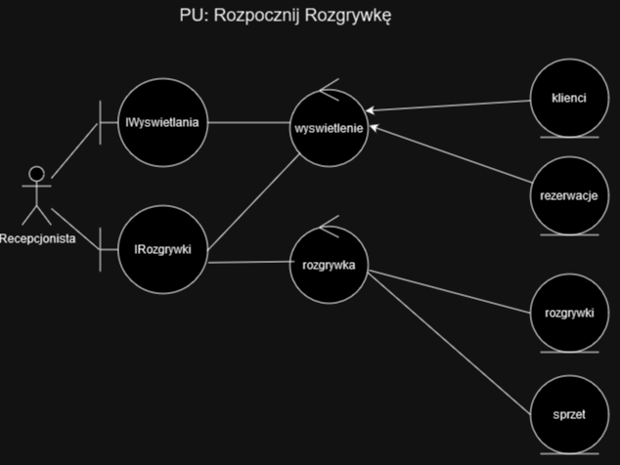

Diagramy Obiektów:

a) Etap: Pomyślne utworzenie rezerwacji klienta

Klient Adam Kowalski rezerwuje pole golfowe o ilości dołków 9 u recepcjonisty Antoni Drzewo. Klient chce wypożyczyć obuwie golfowe oraz kije golfowe. Recepcjonista rezerwuje pole o id 3 dla klienta w dniu 10-12-2023 o godzinie 13:00 oraz notuje pożądany sprzęt.

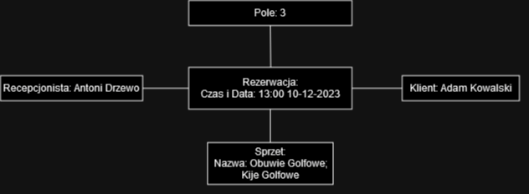

b) Etap: Zakończenie konserwacji na polu

Konserwator Ignacy Śliwka dokonał konserwacji pola o id 1 w godzinach 10:00-11:00, wykonał strzyżenie trawy oraz naprawienia nawierzchni z dziur. Zaplanował na 11:15 konserwację pola o id 2 aby dokonać nawodnienia.

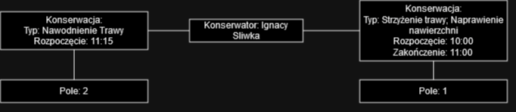

c) Etap: Zanotowanie 5-tego dołka podczas rozgrywki

Klient Adam Kowalski rozpoczął rozgrywkę o 13:00, gra w wypożyczonych butach, wbił piłkę do 5-tego dołka, pracownik Janusz Kawalec zapisuje mu za to 10 pkt.

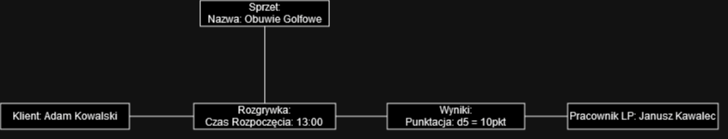

9. **Funkcjonalny projekt interfejsu:**

Lista użytkowników:

Recepcjonista

Konserwator

Pracownik Liczący Punkty

Klient

Lista funkcji:

rezerwuj = utwórz rezerwację klienta

zarządzajRezerwacją = modyfikacja rezerwacji klienta zmieniając szczegóły rezerwacji lub jej usunięciu

rozlicz = rozliczenie za zakończoną rozgrywkę po zwrocie i ocenieniu stanu sprzętu

rozpocznijRozgrywke = zanotuj rozpoczęcie rozgrywki, razem z notacją wypożyczenia sprzętu golfowego

zakonczRozgrywke = zanotuj zakończenie rozgrywki, razem z notacją oddania sprzętu golfowego

wyswietlWyniki = wyswietl wyniki dla rozgrywki wykonanej przez klienta

RezerwujKonserwacje = zarezerwuj pole do konserwacji, rodzaje są wybrane od razu, konserwacja będzie wykonana w podanym czasie

konserwujPole = zanotuj wykonanie zarezerwowanej konserwacji pola w wybranym czasie

liczPunkty = dokonaj zapisu punktów podczas rozgrywki

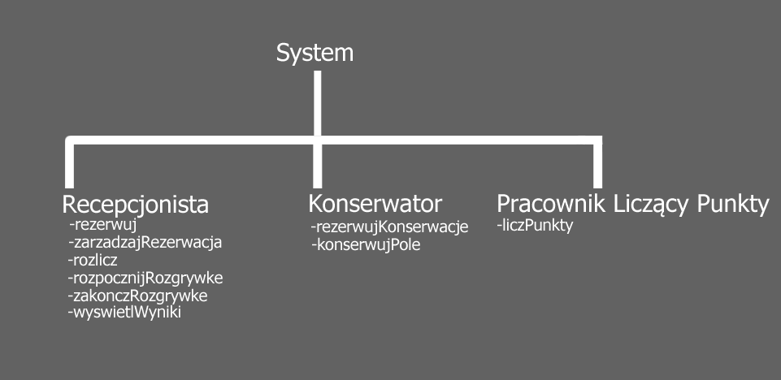

Sprawdzenie adekwatności:

Recepcjonista:

rezerwuj -> zarejestrujRezerwacje()

zarzadzajRezerwacja -> modyfikujRezerwacje() lub usunRezerwacje()

rozlicz -> rozlicz()

rozpocznijRozgrywke -> rozpocznijRozgrywke()

zakonczRozgrywke -> zakonczRozgrywke()

wyswietlWyniki -> wyswietlWyniki()

Konserwator:

rezerwujKonserwacje -> rezerwujKonserwacje()

konserwujPole -> wykonajKonserwacje()

Pracownik Liczący Punkty:

liczPunkty -> liczPunkty()

10. **Projekt interfejsu w ujęciu UXD - schemat:**

***a) typ interfejsu:*** graficzny

***b) urządzenia:*** tablet, ekran dotykowy, monitor, klawiatura, mysz

***c) Grupy użytkowników:***

Recepcjonista – Wiek dowolny z przedziału 18-60, z wymaganiem znajomości podstawowej obsługi komputera, a dokładnie powinni być w stanie włączać komputer, uruchamiać aplikację, oraz posługując się interfejsem wykonywać działania, w co wlicza się wyszukiwanie rezerwacji i rozgrywek, jak i również wprowadzanie danych manualnie i z listy.

Konserwator – Wiek dowolny z przedziału 18-60, z wymaganiem znajomości podstawowej obsługi aplikacji na tablecie, w celu rezerwacji konserwacji jak i również zaznaczania wykonania go, oraz wystarczającej kondycji fizycznej do wykonania obowiązków konserwacyjnych pola golfowego.

Pracownik Liczący Punkty – Wiek dowolny z przedziału 18-60, z wymaganiem podstawowej znajomości obsługi aplikacji tabletowej, w celu wprowadzaniu punktacji dla odpowiednich dołków podczas rozgrywki.

***d) Typowe zadania:***

Dnia 5.06.24 recepcjonista Jan Kowal rezerwuje dla klienta Adama Kolosa pole nr 1 na 12.06.24 na godziny 9:00-11:00, rezerwuje dla niego 1 parę butów oraz 2 zestawy kijów, a także dodaje pracownika do liczenia punktów Kazimierza Panasa. Potem "wypuszcza" na pole klienta Jerzego Kopra - godz. 11:30, a następnie odbiera sprzęt golfowy od klienta Pawła Syty, zaznacza zwrot obuwia, pary butów oraz kompletu kijów w dobrym stanie, oraz ewidencjonuje zakończenie rozgrywki - o godz. 11:40.

Konserwator Paweł Maciąg chce wpisać do SI, że planuje konserwację pola nr 2 w godz. 10:00-11:00 7.06.24 - polewanie oraz strzyżenie. Potem rozpoczyna konserwację pola 4 zarezerwowaną na godzinę 8:00, dokonuje naprawy nawierzchni. Pracę kończy o godz. 9:30.

***e) Scenariusze:***

Recepcjonista:

1. Recepcjonista wybiera zakładkę „Stwórz Rezerwację”

2. System wyświetla ekran z formularzem

3. Recepcjonista wprowadza dane: klient Adam Kolos, numer telefonu 431 234 987, dnia 12.06.2024, godzina 9:00-11:00, pole 9-dołkowe, rezerwacja: jedna para butów, dwa zestawy kijów golfowych, pracownik liczący punkty: Kazimierz Panas

4. Recepcjonista wybiera opcję zapisu rezerwacji

5. System potwierdza zapisanie rezerwacji

6. System wraca do Ekranu Głównego

7. Recepcjonista wybiera „Rozpocznij Rozgrywkę”

8. System wyświetla listę rezerwacji

9. Recepcjonista wyszukuje rezerwację klienta Jerzy Koper oraz wybiera ją

10. System wyświetla szczegóły rezerwacji

11. Recepcjonista wybiera opcję rozpoczęcia rozgrywki

12. System potwierdza rozpoczęcie rozgrywki

13. System wraca do Ekranu Głównego

14. Recepcjonista wybiera „Zakończ Rozgrywkę”

15. System wyświetla rozgrywki

16. Recepcjonista i wybiera rozgrywkę klienta Paweł Syty

17. System wyświetla szczegóły rozgrywki klienta.

18. Recepcjonista wybiera opcję zakończenia rozgrywki

19. System wyświetla szczegóły rozgrywki, podaje końcową punktację, oraz formularz do wypełnienia stanu wypożyczonego sprzętu

20. Recepcjonista podaje stan sprzętu: obuwie – stan dobry, buty – stan dobry, kije – stan dobry, wybiera opcję rozliczenia klienta, drukuje punktację

21. System wyświetla ostateczną zapłatę

22. Recepcjonista odznacza zapłatę

23. System potwierdza rozliczenie

24. System wraca do Ekranu Głównego

Konserwator:

1. Konserwator Paweł Maciąg wybiera opcję „Rezerwacja Konserwacji”

2. System wyświetla dostępne pola

3. Konserwator wybiera pole numer 2

4. System wyświetla szczegóły możliwych konserwacji dla pola oraz wybór daty i czasu trwania

5. Konserwator zaznacza datę 7.06.2024, czas pracy 10:00-11:00, wybiera konserwacje „polewanie” oraz „strzyżenie”, potwierdza wybór

6. System zatwierdza rezerwację konserwacji

7. System wraca do Ekranu Głównego

8. Konserwator Paweł Maciąg wybiera opcję „Konserwuj Pole”

9. System wyświetla listę istniejących rezerwacji

10. Konserwator wybiera rezerwację dla pola 4 o godzinie 8:00

11. System wyświetla konserwację do wykonania „naprawa nawierzchni”

12. Konserwator wykonuje naprawę, oraz odznacza wykonanie konserwacji o godzinie 9:30 wybiera opcję „Zakończ”

13. System zatwierdza zakończenie konserwacji

14. System wraca do Ekranu Głównego

***f) Ekrany dla scenariuszy:***

Recepcjonista:

1. Recepcjonista wybiera zakładkę „Stwórz Rezerwację”

Ekran 1 – Strona Główna Recepcjonisty

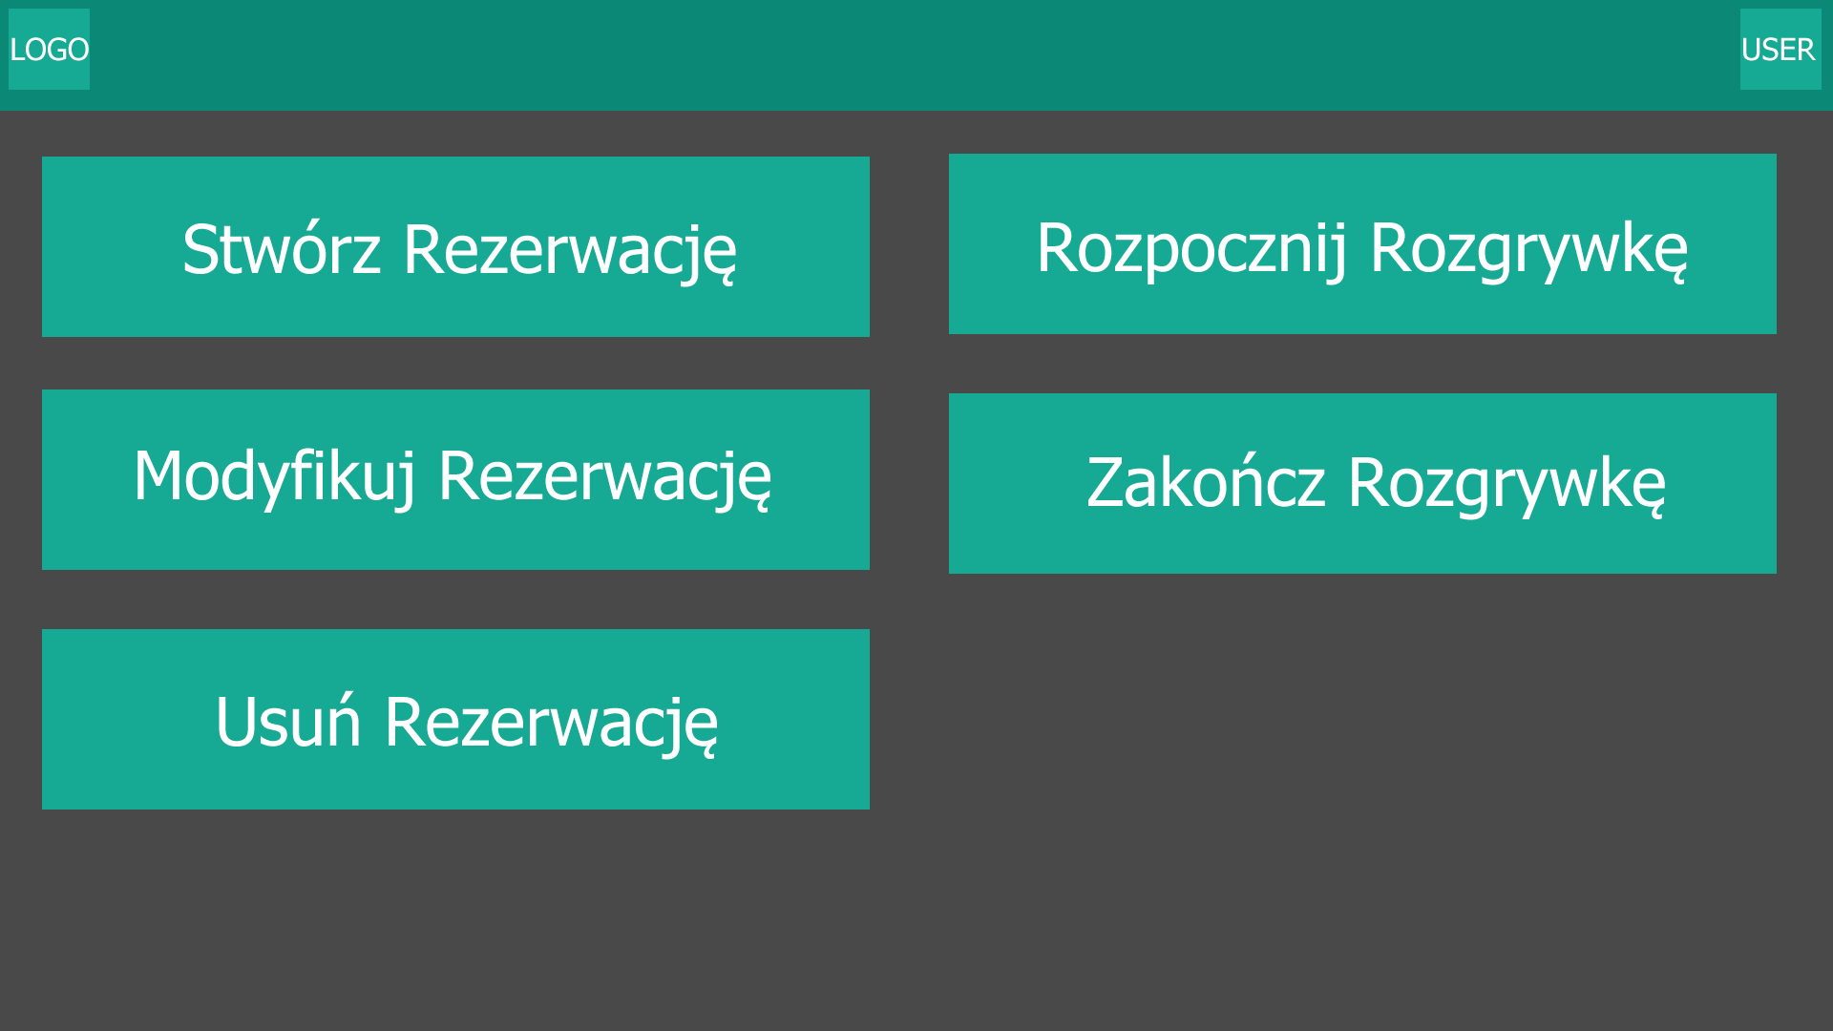

2. System wyświetla ekran z formularzem

Ekran 2 – Formularz Tworzenia Rezerwacji

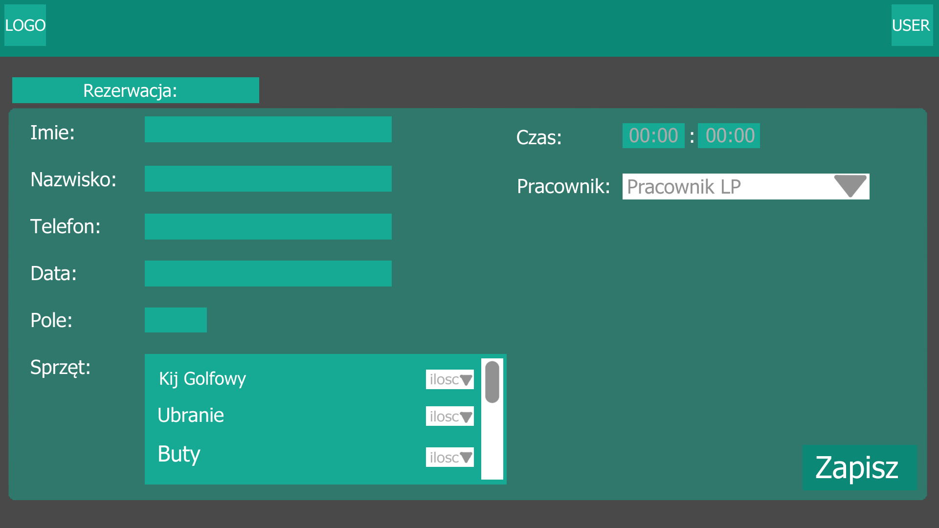

3. Recepcjonista wprowadza dane: klient Adam Kolos, numer telefonu 431 234 987, dnia 12.06.2024, godzina 9:00-11:00, pole 9-dołkowe, rezerwacja: jedna para butów, dwa zestawy kijów golfowych, pracownik liczący punkty: Kazimierz Panas

Ekran 3 – Wypełniony Formularz

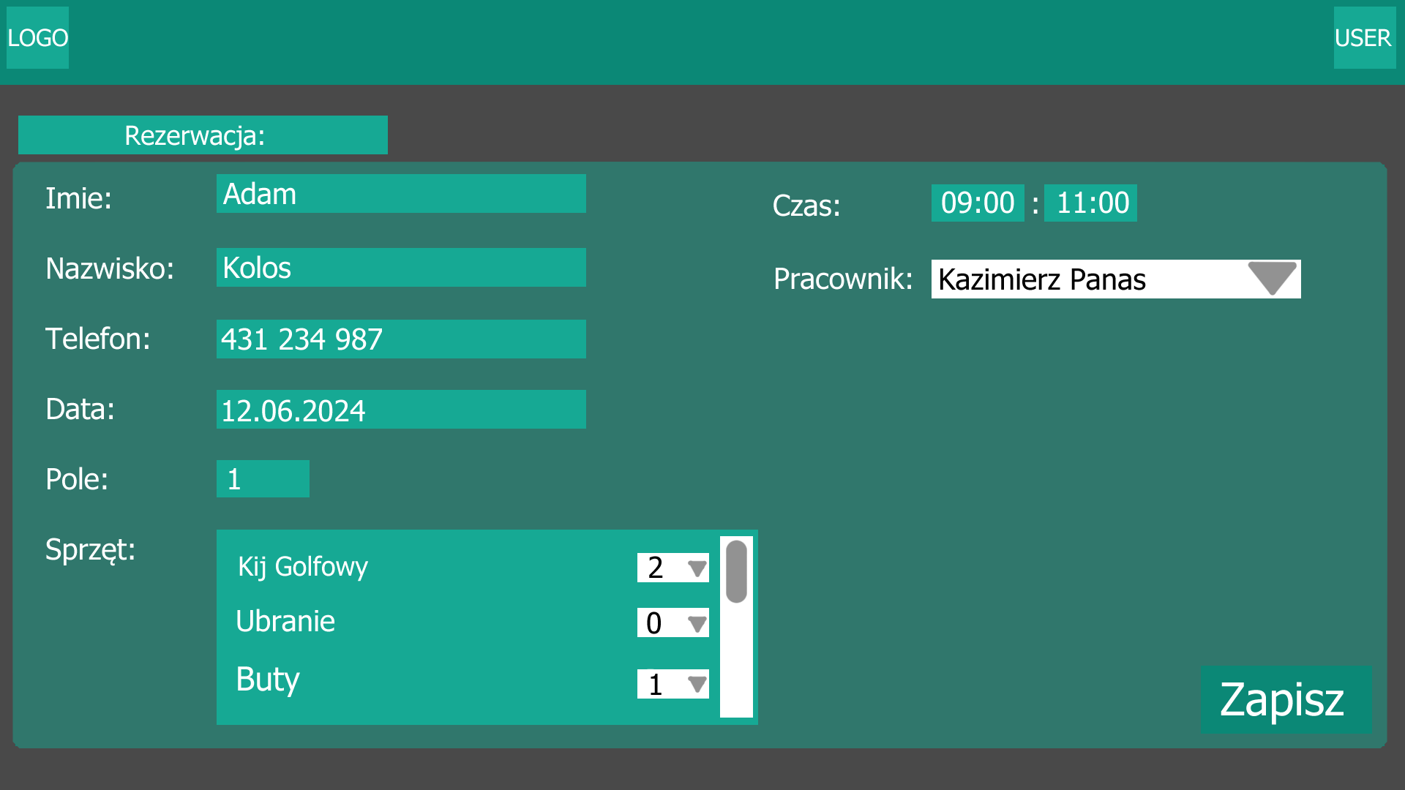

4. Recepcjonista wybiera opcję zapisu rezerwacji

5. System potwierdza zapisanie rezerwacji

Ekran 4 – Potwierdzenie Rezerwacji

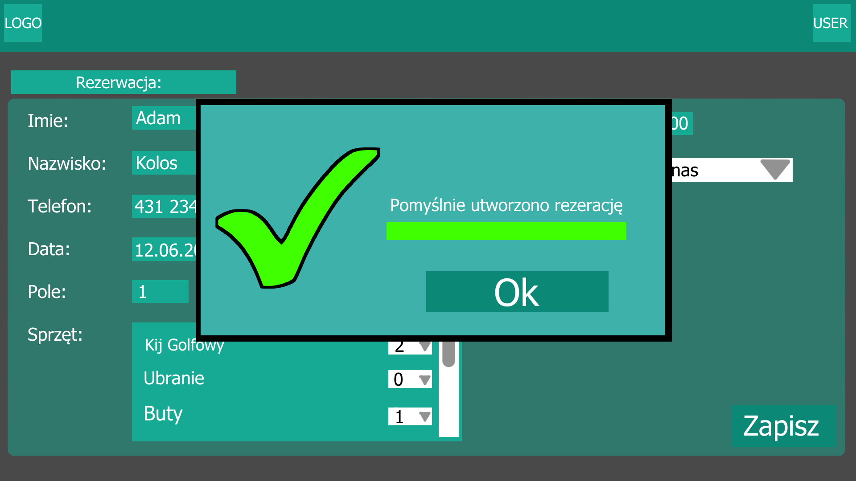

6. System wraca do Ekranu Głównego

Ekran 1 – Strona Główna Recepcjonisty



7. Recepcjonista wybiera „Rozpocznij Rozgrywkę”

8. System wyświetla listę rezerwacji

Ekran 5 – Lista Rezerwacji

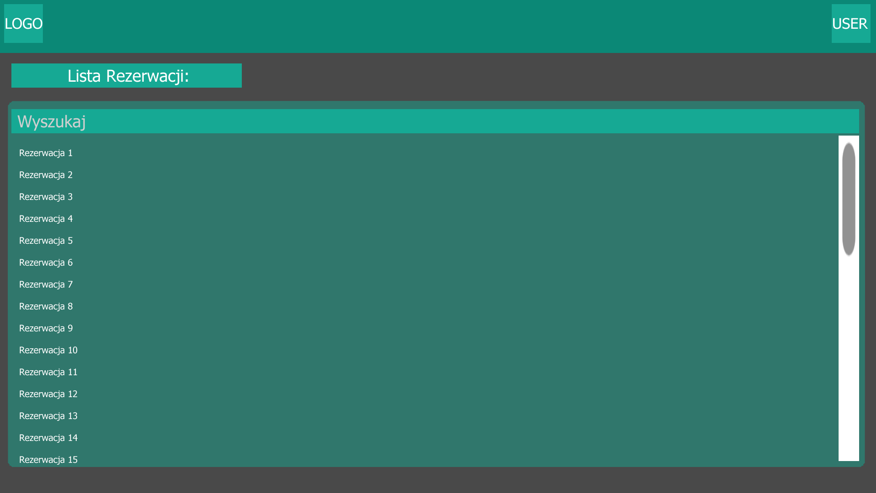

9. Recepcjonista wyszukuje rezerwację klienta Jerzy Koper oraz wybiera ją

Ekran 6 – Wyszukanie Rezerwacji

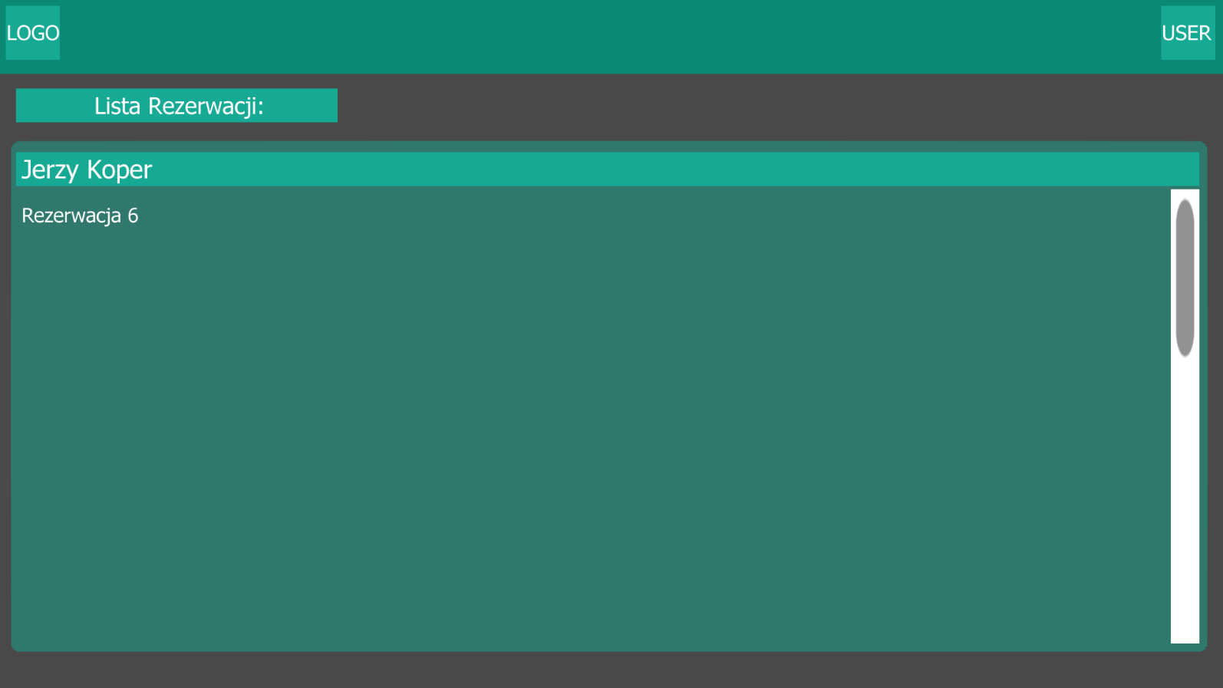

10. System wyświetla szczegóły rezerwacji

Ekran 7 – Szczegóły Rezerwacji

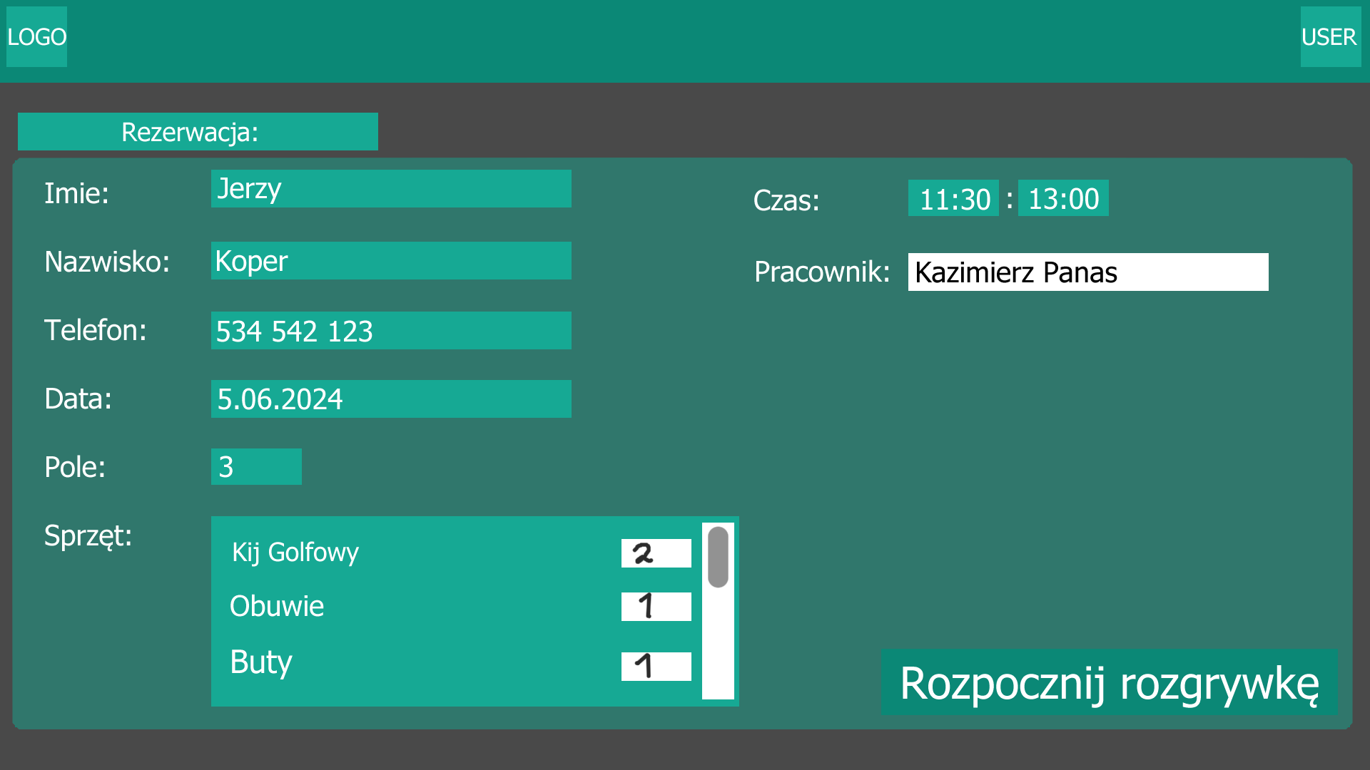

11. Recepcjonista wybiera opcję rozpoczęcia rozgrywki

12. System potwierdza rozpoczęcie rozgrywki

Ekran 8 – Potwierdzenie Rozpoczęcia Rozgrywki

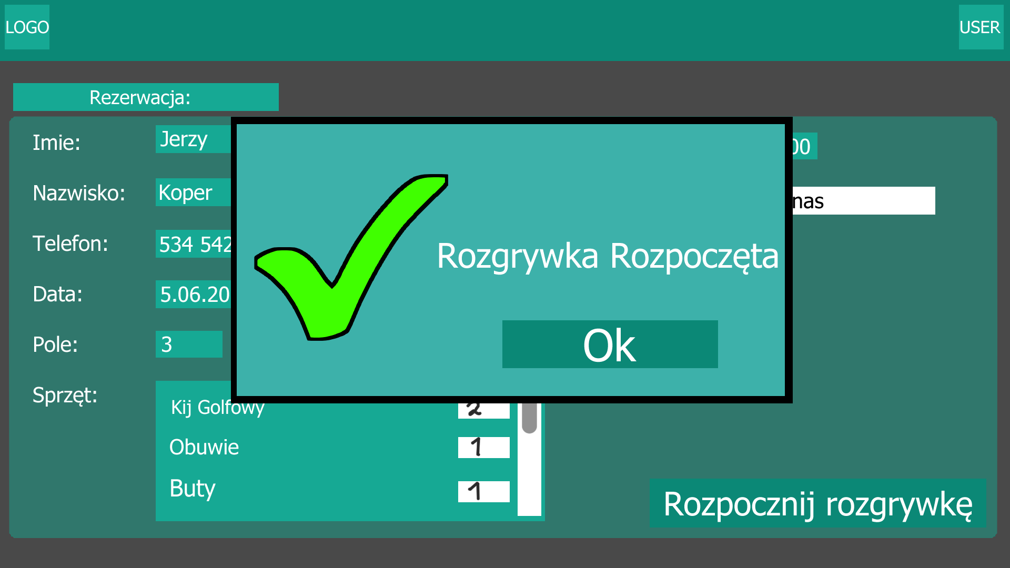

13. System wraca do Ekranu Głównego

Ekran 1 – Strona Główna Recepcjonisty



14. Recepcjonista wybiera „Zakończ Rozgrywkę”

15. System wyświetla rozgrywki

Ekran 9 – Lista Rozgrywek

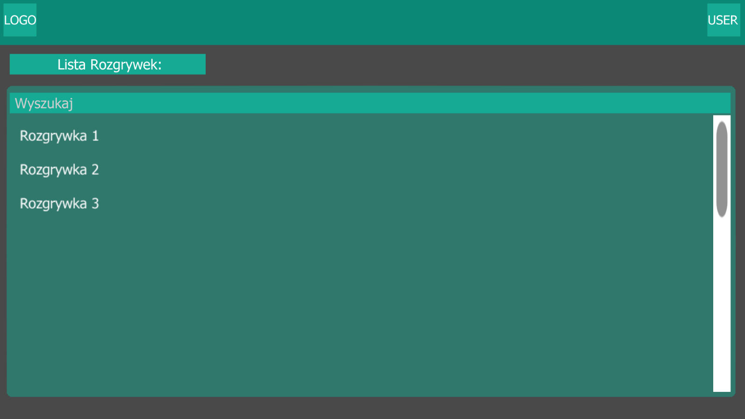

16. Recepcjonista i wybiera rozgrywkę klienta Paweł Syty

Ekran 10 – Wyszukana Rozgrywka

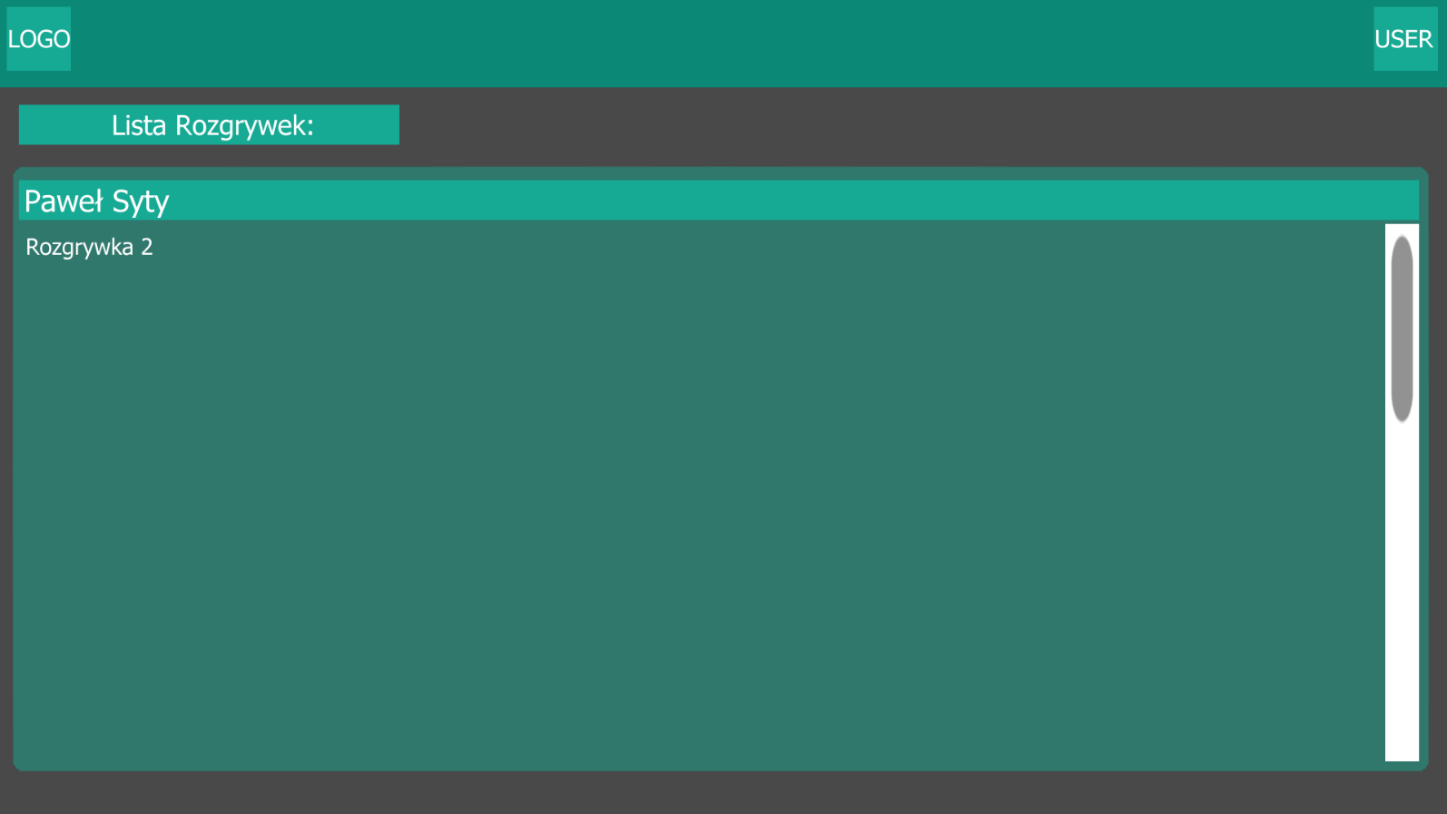

17. System wyświetla szczegóły rozgrywki klienta.

Ekran 11 – Szczegóły Rozgrywki

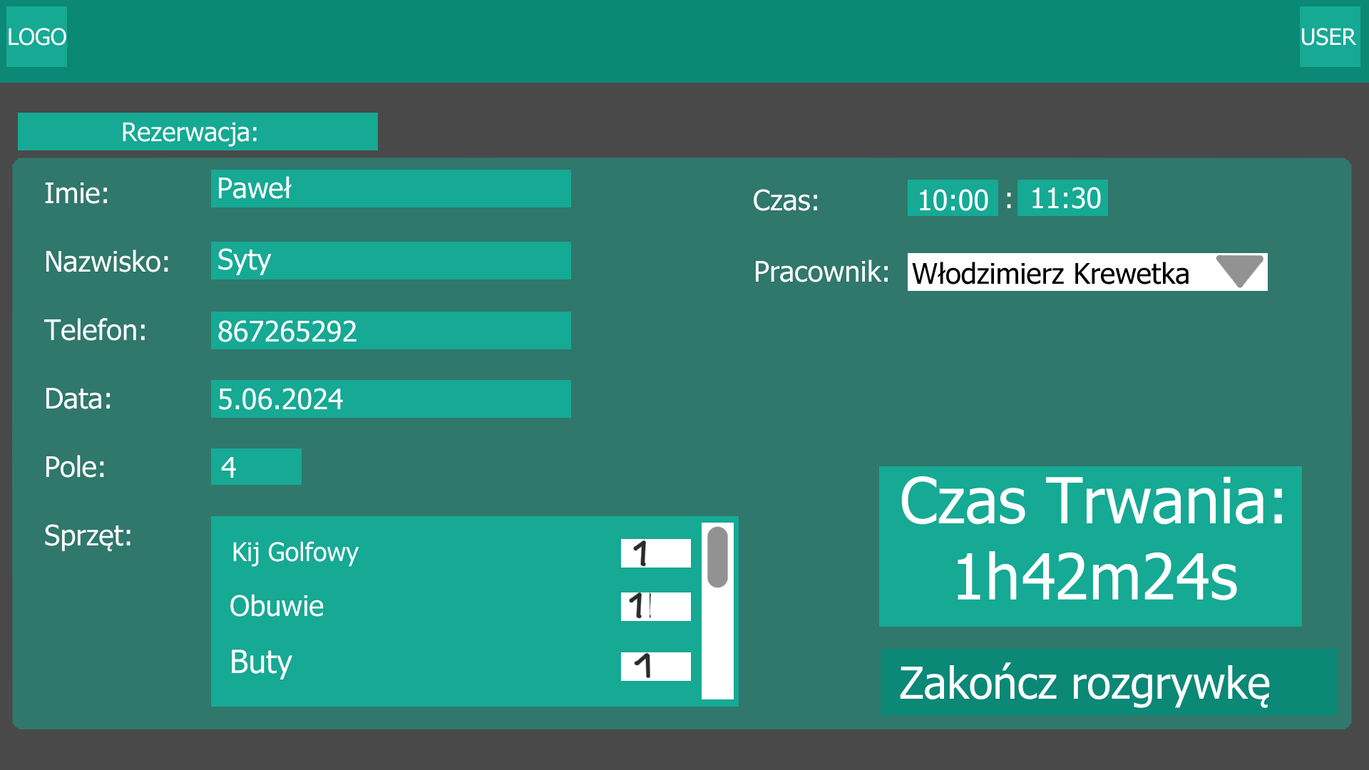

18. Recepcjonista wybiera opcję zakończenia rozgrywki

19. System wyświetla szczegóły rozgrywki, podaje końcową punktację, oraz formularz do wypełnienia stanu wypożyczonego sprzętu

Ekran 12 – Szczegóły Zakończonej Rozgrywki

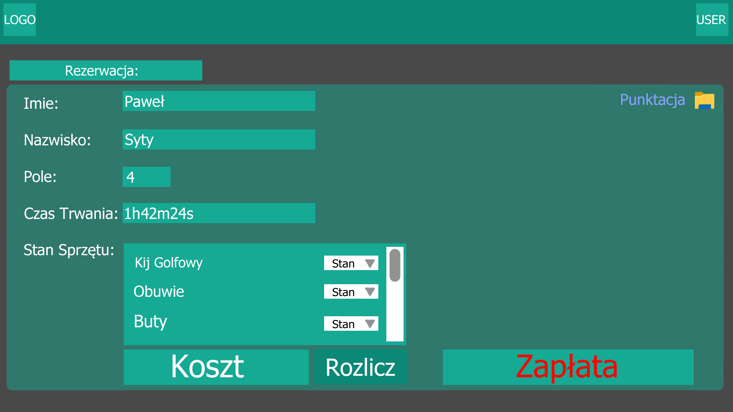

20. Recepcjonista podaje stan sprzętu: obuwie – stan dobry, buty – stan dobry, kije – stan dobry, wybiera opcję rozliczenia klienta, drukuje punktację

Ekran 13 – Wypełnienie Rozliczeń Zakończonej Rozgrywki

21. System wyświetla ostateczną zapłatę

22. Recepcjonista odznacza zapłatę

23. System potwierdza rozliczenie

Ekran 14 – Potwierdzenie Rozliczenia

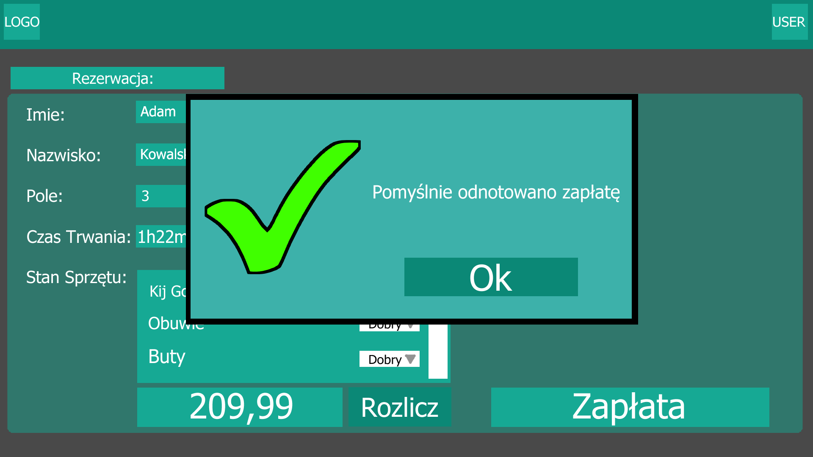

24. System wraca do Ekranu Głównego

Ekran 1 – Strona Główna Recepcjonisty



Konserwator:

1. Konserwator Paweł Maciąg wybiera opcję „Rezerwacja Konserwacji”

Ekran 1 – Strona Główna Konserwatora

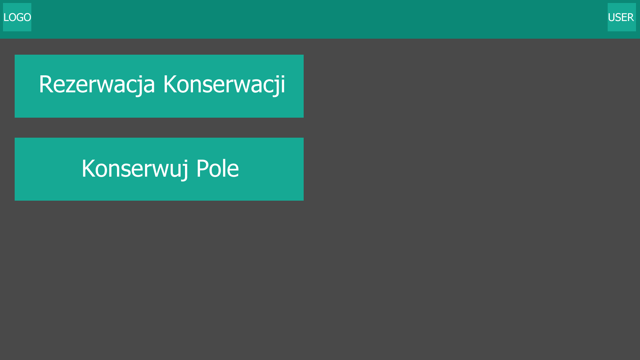

2. System wyświetla dostępne pola

Ekran 2 – Lista Pól Golfowych

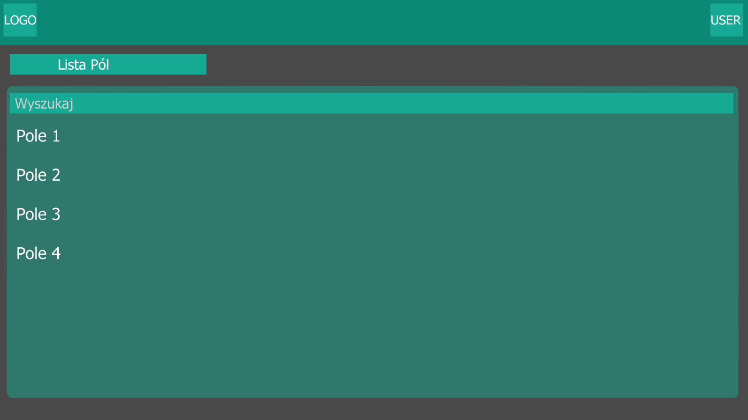

3. Konserwator wybiera pole numer 2

4. System wyświetla szczegóły możliwych konserwacji dla pola oraz wybór daty i czasu trwania

Ekran 3 – Szczegóły Możliwych Konserwacji

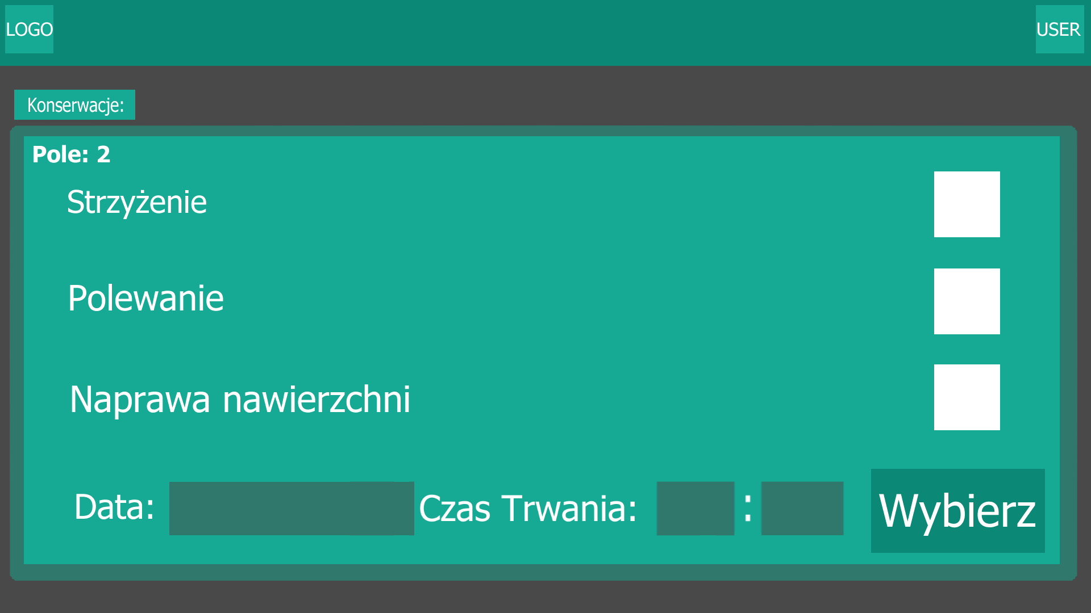

5. Konserwator zaznacza datę 7.06.2024, czas pracy 10:00-11:00, wybiera konserwacje „polewanie” oraz „strzyżenie”, potwierdza wybór

Ekran 4 – Wybór Nowych Konserwacji

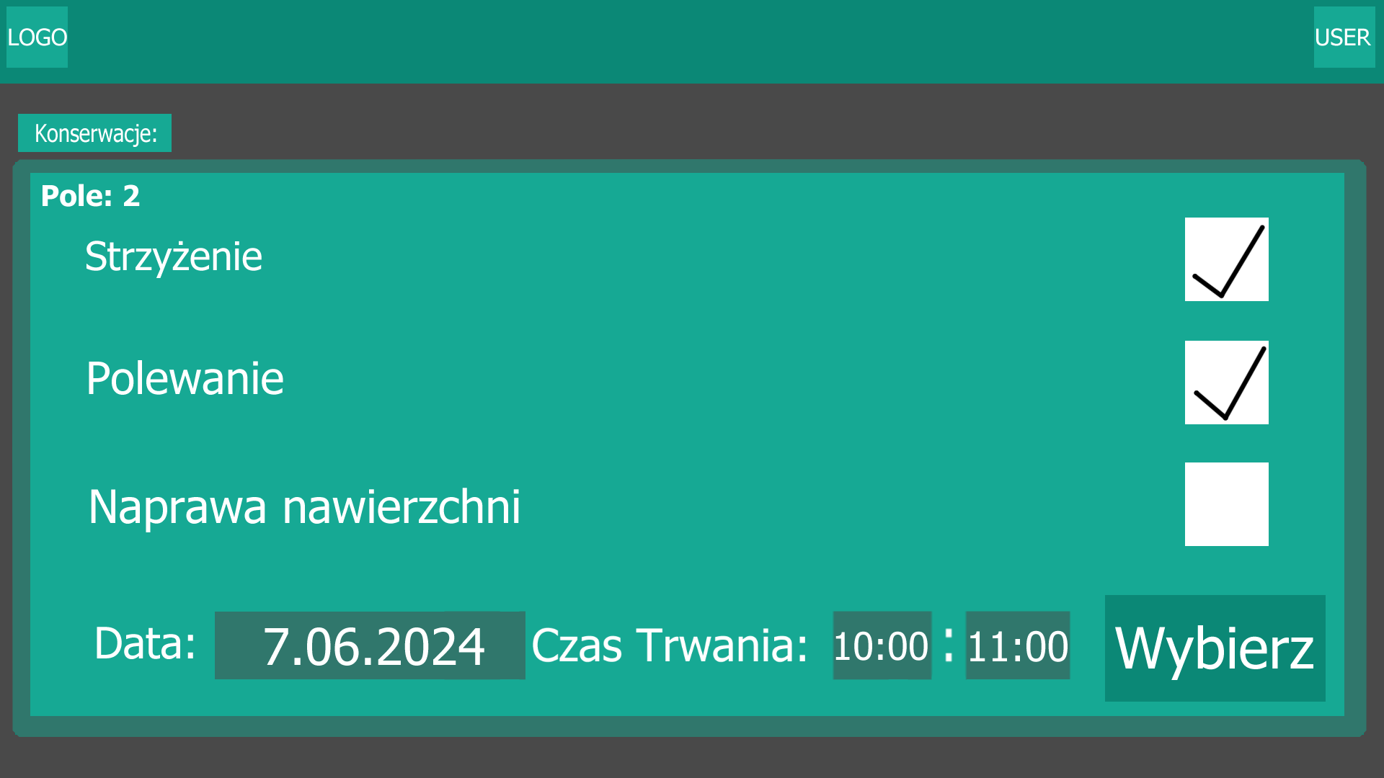

6. System zatwierdza rezerwację konserwacji

Ekran 5 – Potwierdzenie Zapisu Nowej Konserwacji

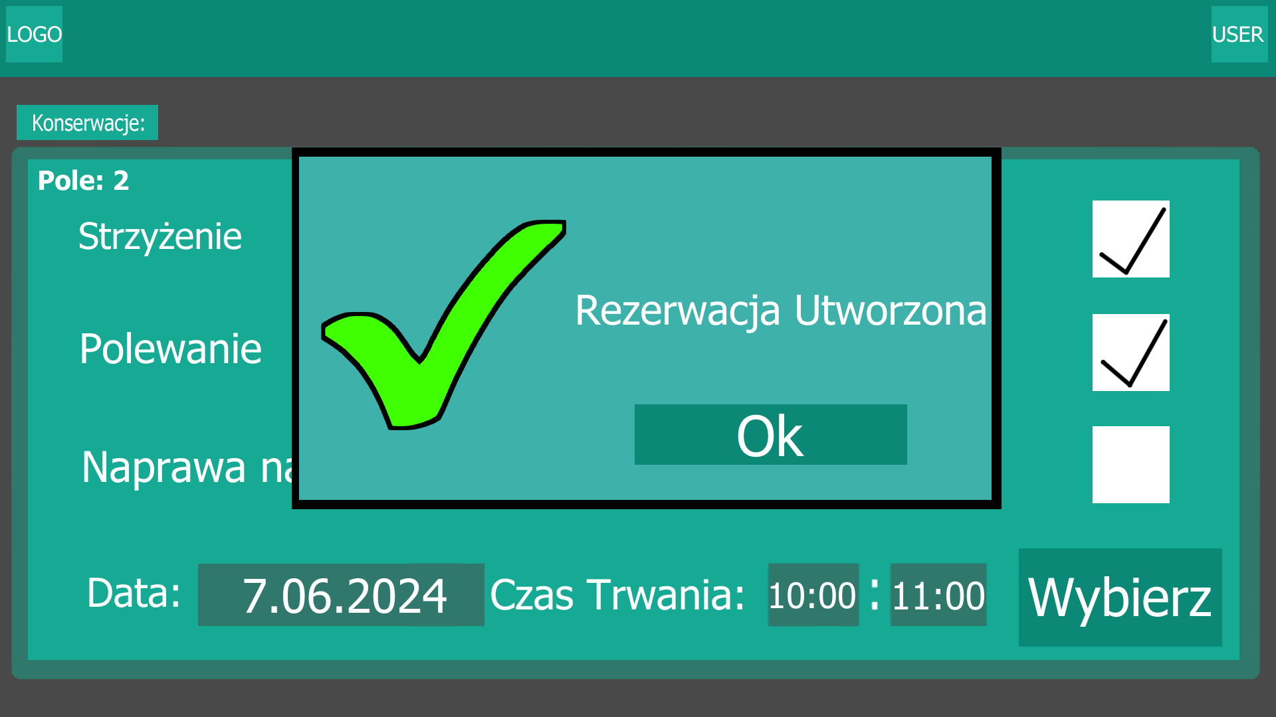

7. System wraca do Ekranu Głównego

Ekran 1 – Ekran Główny Konserwatora



8. Konserwator Paweł Maciąg wybiera opcję „Konserwuj Pole”

9. System wyświetla listę istniejących rezerwacji

Ekran 6 – Lista Zarezerwowanych Konserwacji

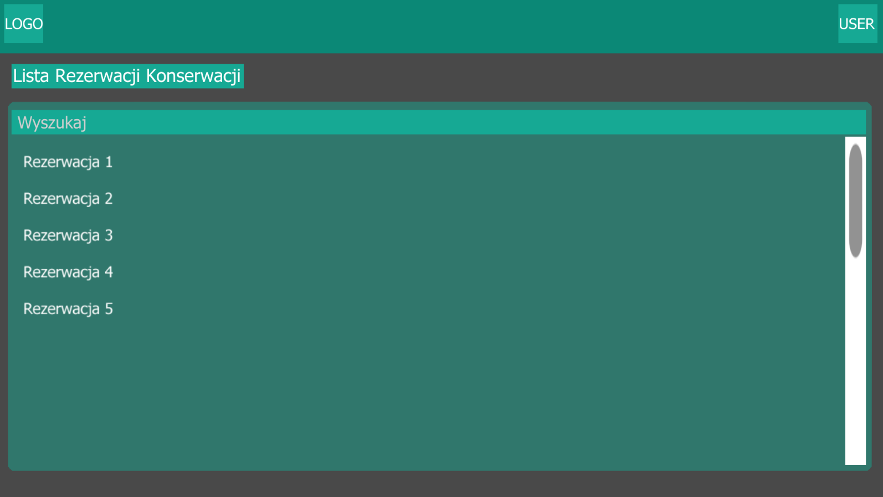

10. Konserwator wybiera rezerwację dla pola 4 o godzinie 8:00

Ekran 7 – Szukanie Rezerwacji Konserwacji

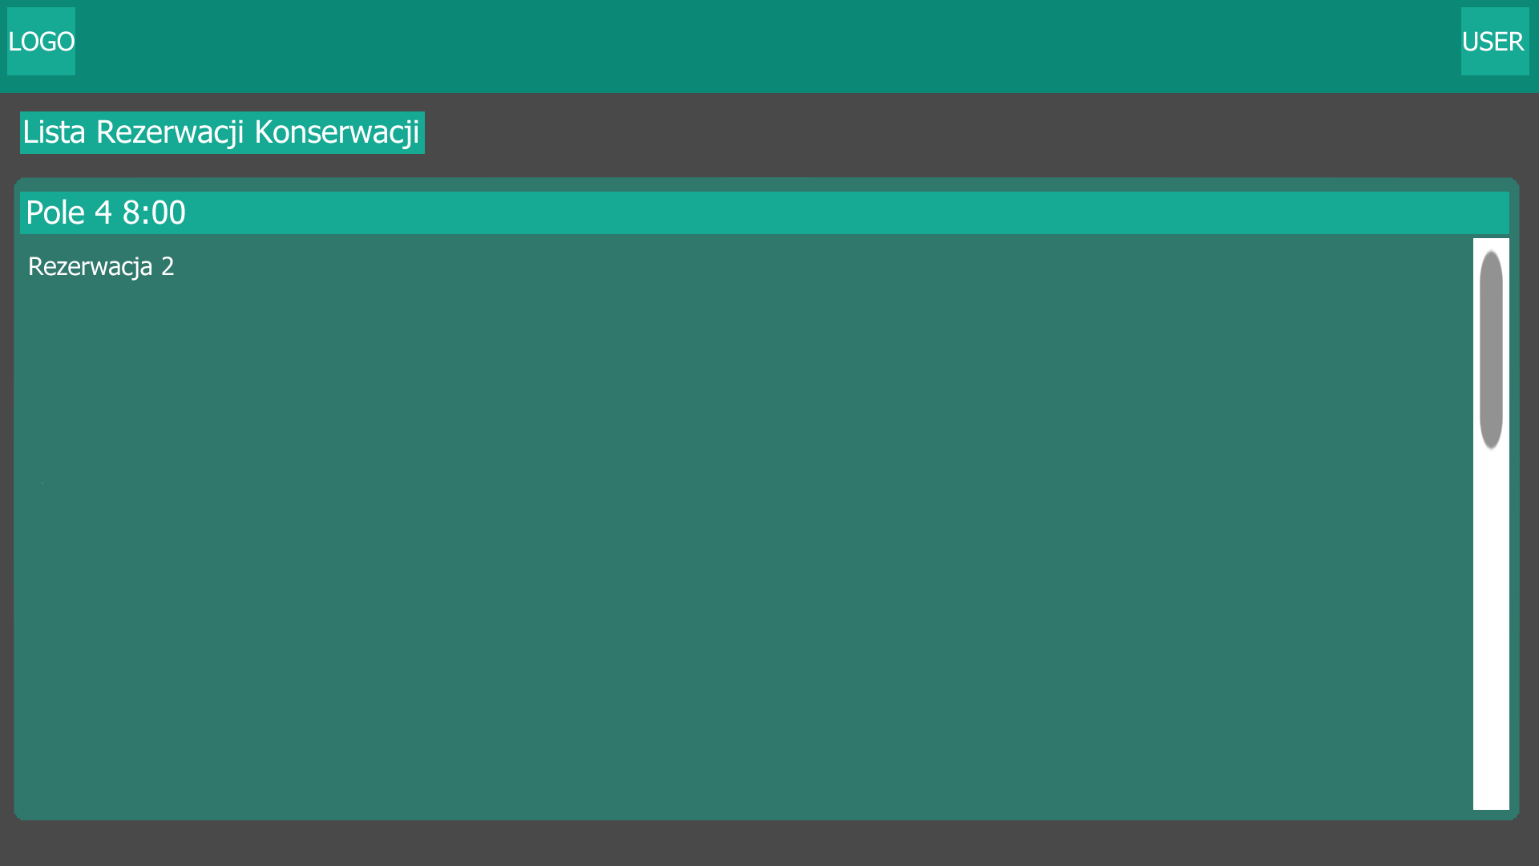

11. System wyświetla konserwację do wykonania „naprawa nawierzchni”

Ekran 8 – Konserwacje Do Wykonania

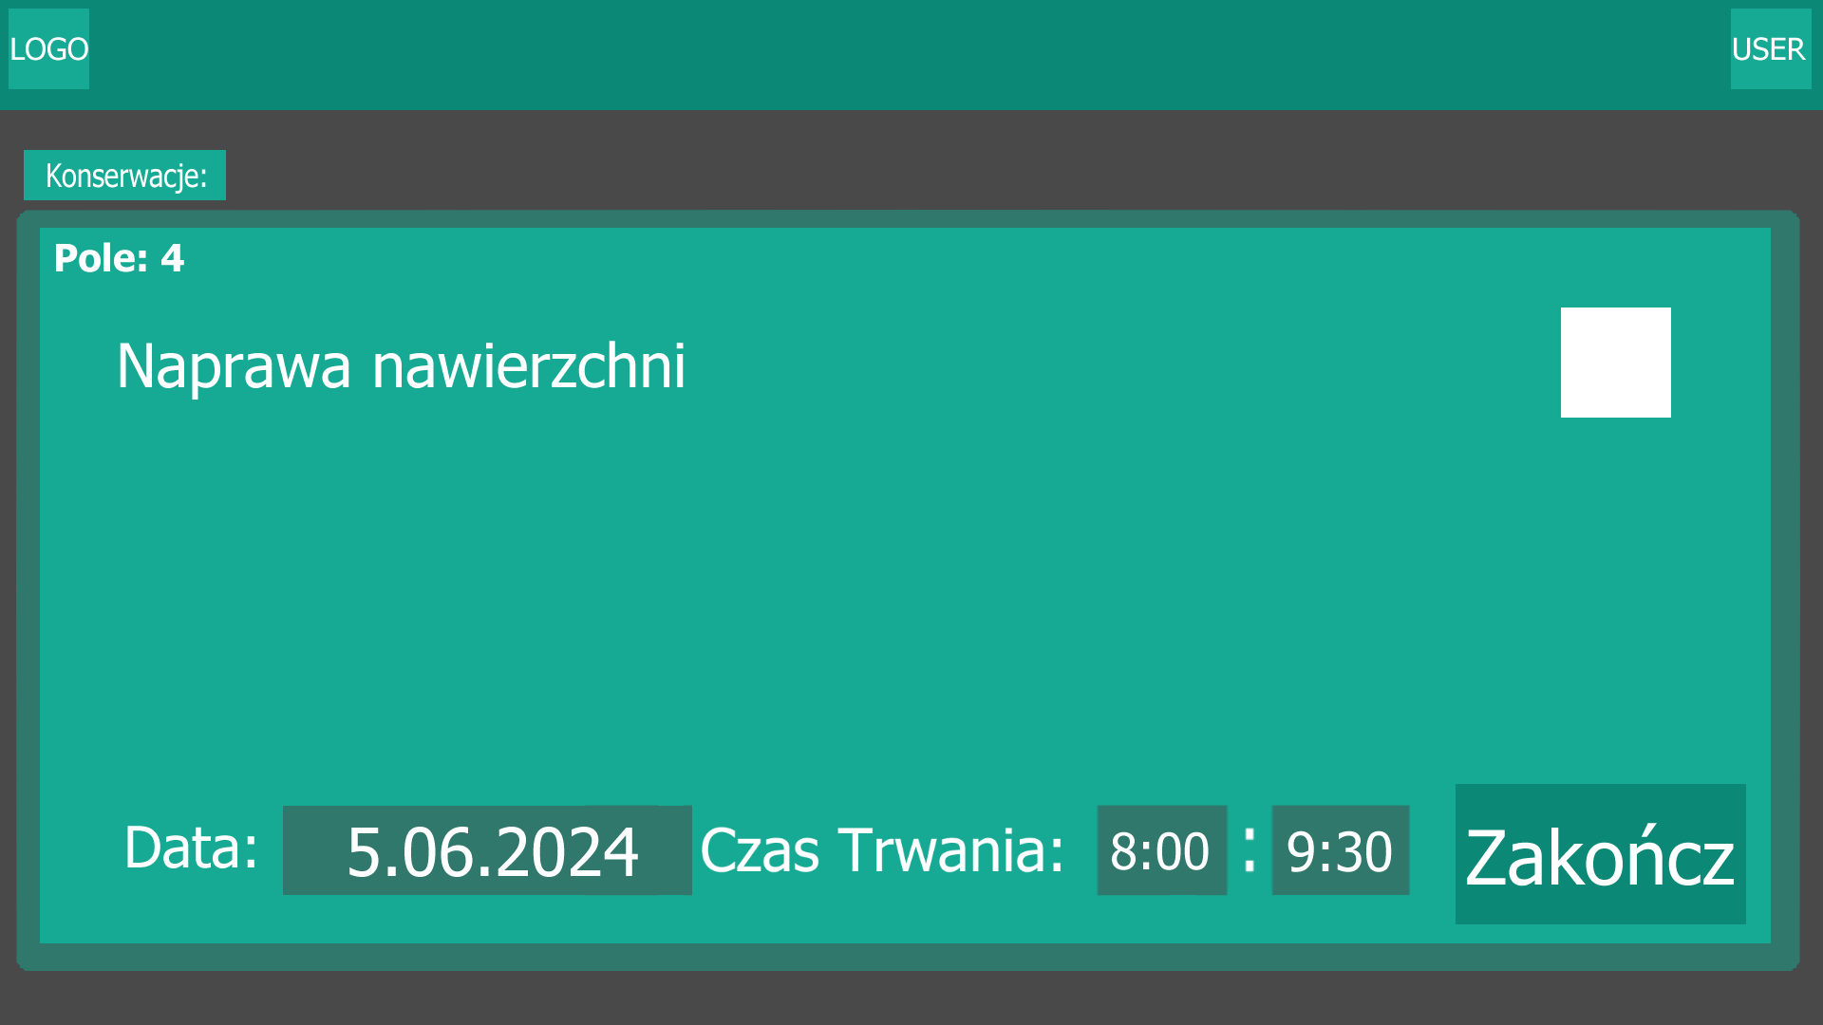

12. Konserwator wykonuje naprawę, oraz odznacza wykonanie konserwacji o godzinie 9:30 wybiera opcję „Zakończ”

Ekran 9 – Wykonana Konserwacja

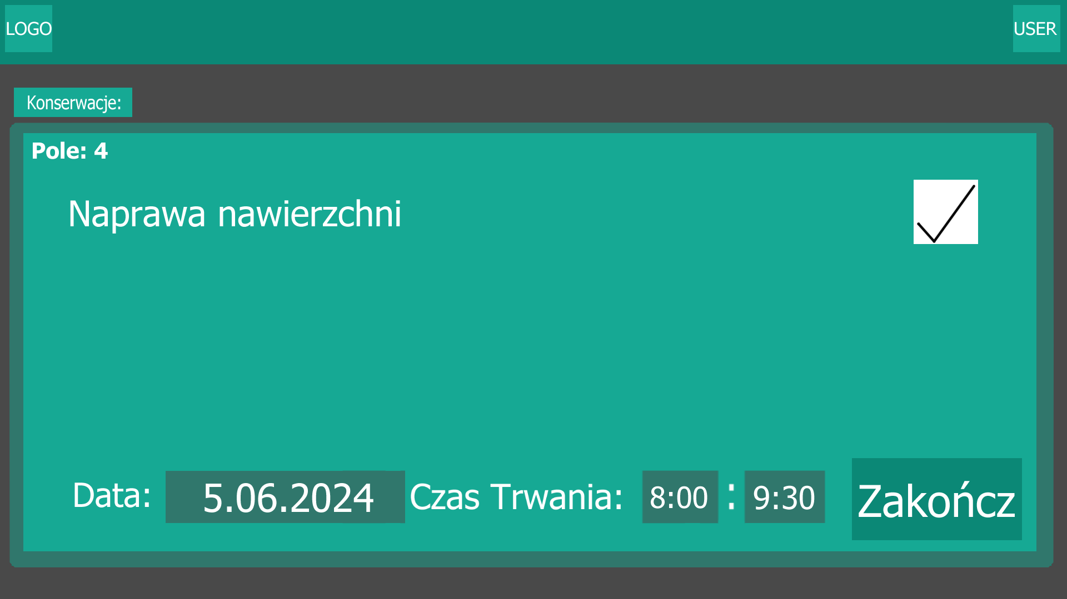

13. System zatwierdza zakończenie konserwacji

Ekran 10 – Potwierdzenie Wykonania Konserwacji

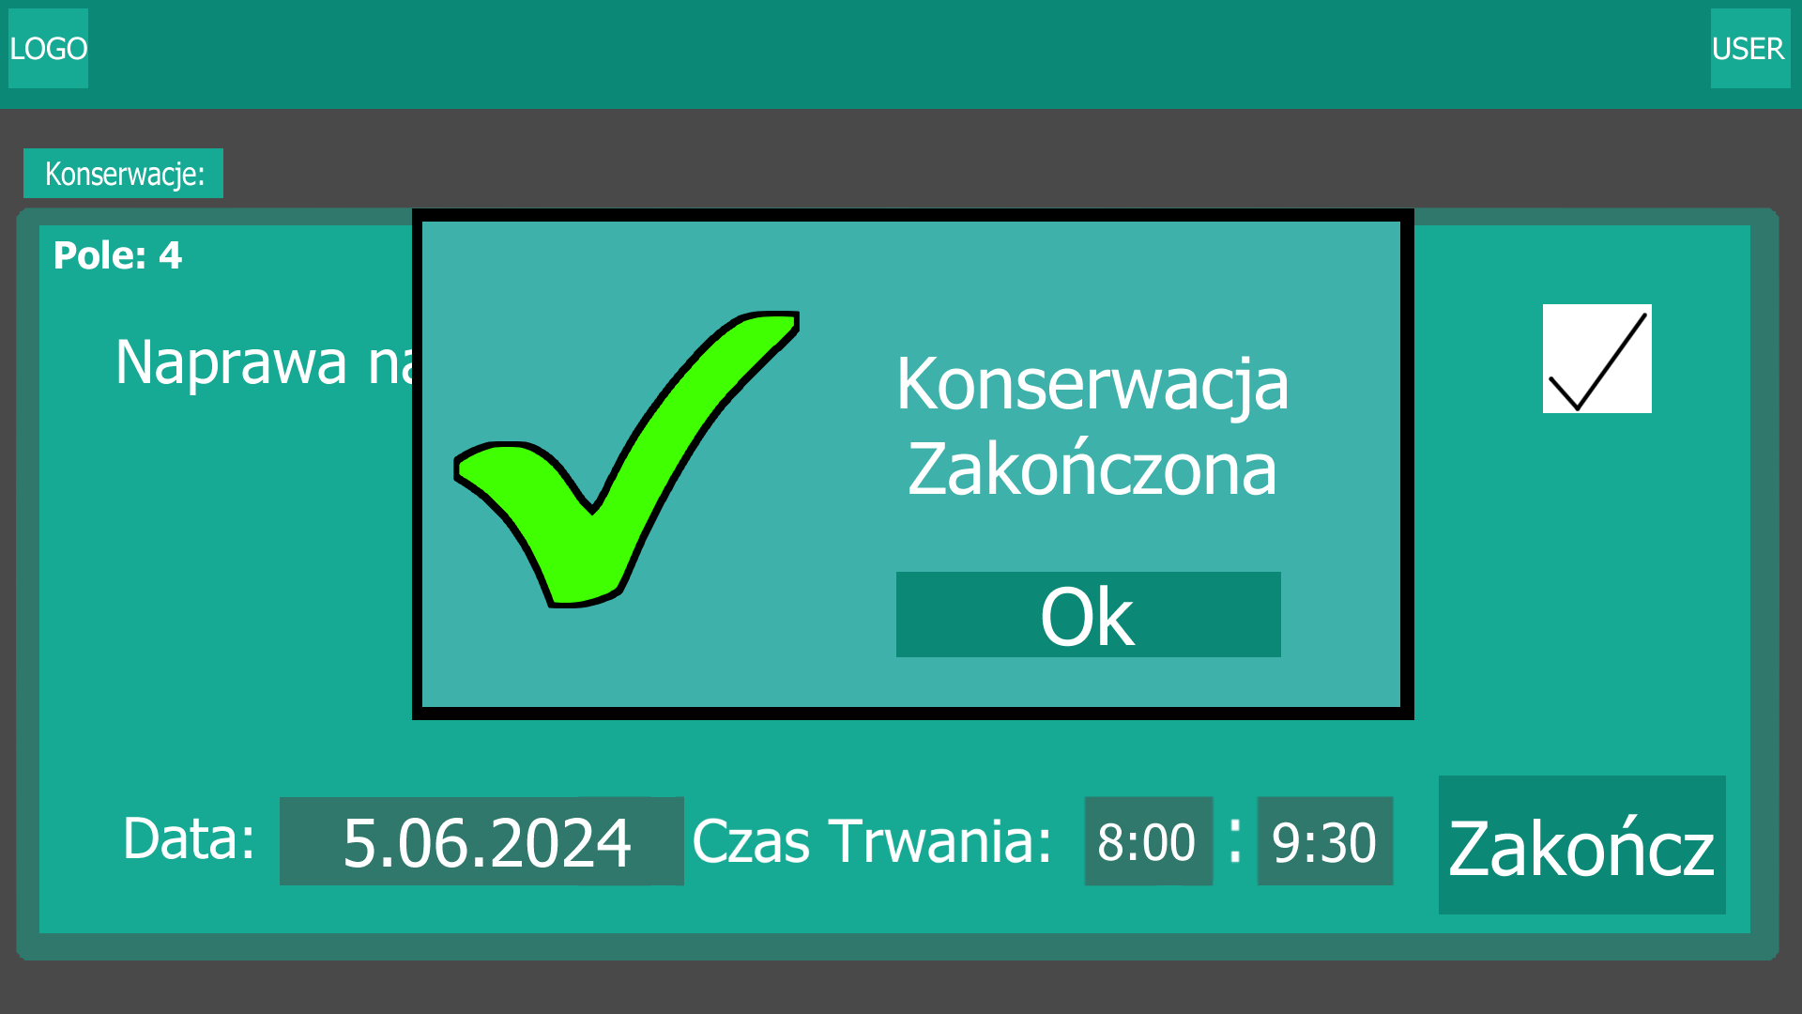

14. System wraca do Ekranu Głównego

Ekran 1 – Strona Główna Konserwatora



***Wireframe:***

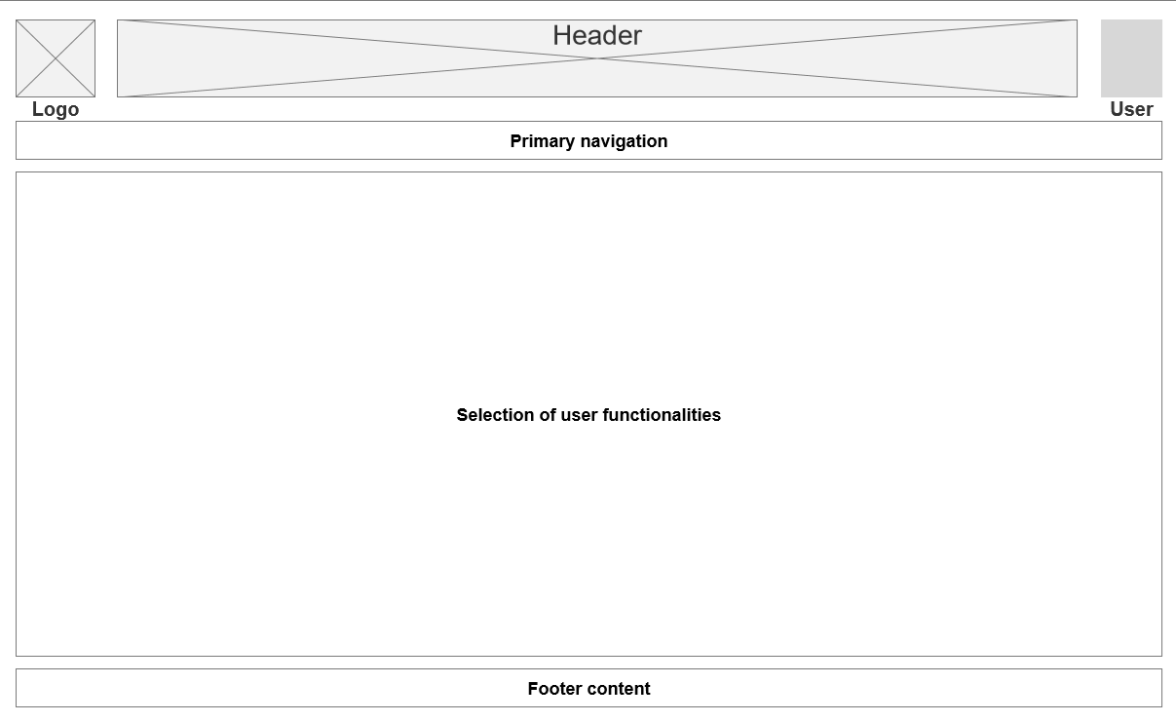

***g) Test:***

**Wędrówka w myśli (Zadanie Recepcjonisty)**

**Projektant wczuwa się w rolę użytkownika – stara się patrzeć na interfejs oczami użytkownika. Do każdego kroku zalecane jest stawianie pytań i ustalenie odpowiedzi:**

**Czy użytkownik będzie się chciał zapoznać ze wszystkimi możliwymi działaniami i ich skutkami?**

Nie, ponieważ wyraźnie przedstawione są funkcjonalności każdych działań, użytkownik wie co chce wykonać, więc takie podejście nie jest konieczne.

**Czy użytkownik będzie widział cały obszar sterowania?**

Tak, format został stworzony w taki sposób, by najważniejsze informacje były zawsze na widoku, gdzie długie listy są przesuwane suwakiem z boku.

**Czy jeżeli znajdzie właściwą funkcję rozpozna, że to jest to?**

Tak, gdyż funkcjonalności jest niewiele, różnią się znacznie, oraz nazewnictwo wyraźnie przekazuje co wykonuje.

**Czy po wykonaniu działania zrozumie potwierdzenie właściwego wykonania?**

Tak, nie tylko okna są podpisane w celu łatwej identyfikacji działania, ale również komunikaty wyświetlają pomyślne zakończenie działania oraz jakiego działania.

**Analiza nieformalna (Zadanie Konserwatora)**

**Metoda polega na wyobrażeniu sobie, że objaśniamy sposób obsługi typowemu użytkownikowi – w stylu: wybierz aktualizację wydziałów, wybierz dopisywanie wydziałów, wpisz dane wydziału medycyny, wybierz zatwierdzenie wpisu, sprawdź, że dane się zapisały itd. Te objaśnienia można spisać. Następnie trzeba sobie odpowiedzieć na kilka pytań:**

**Czy proste zadanie może być wykonane prostą sekwencją czynności?**

Tak, każda funkcja jest wyraźnie oddzielona, oraz stworzona w liniowy intuicyjny sposób.

**Czy częste zadania wykonywane są szybko?**

Tak, powtarzalne dane są gotowe do wyboru, a manualne dane są nieliczne i proste w wprowadzeniu.

**Ile faktów i kroków użytkownik musi zapamiętać?**

Niewiele, większość jest sprowadzona do wyboru funkcjonalności, po czym występuje mała ilość kroków (około dwóch), które są wygodne w wykonaniu.

**Czy wszystko znajduje się w dokumentacji? – a w zasadzie co powinno się znaleźć.**

Każda funkcja jest wyraźnie zapisana, oraz jego odzwierciedlenie w interfejsach ma na celu jak najbardziej ułatwić użycie programu.

**11. DDL:**

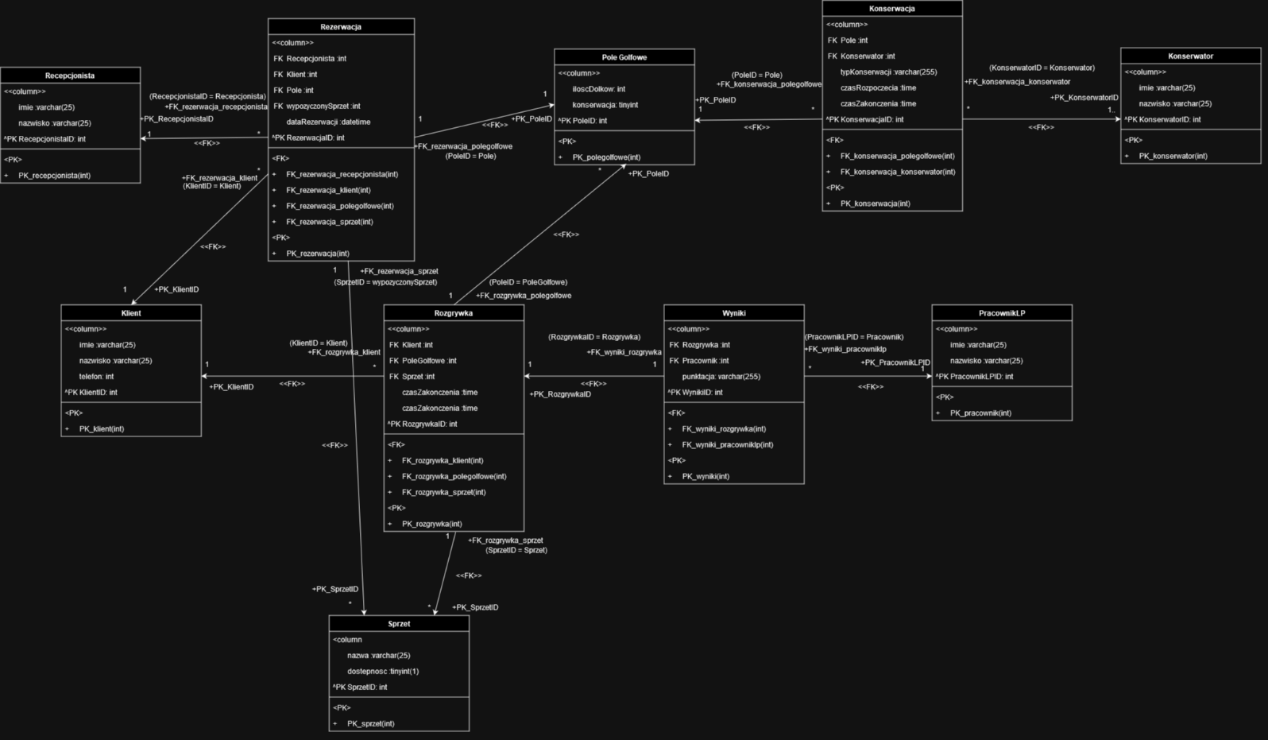

**12. Diagramy Wdrożeniowe:**

A) Diagram Wdrożeniowy Komponentów

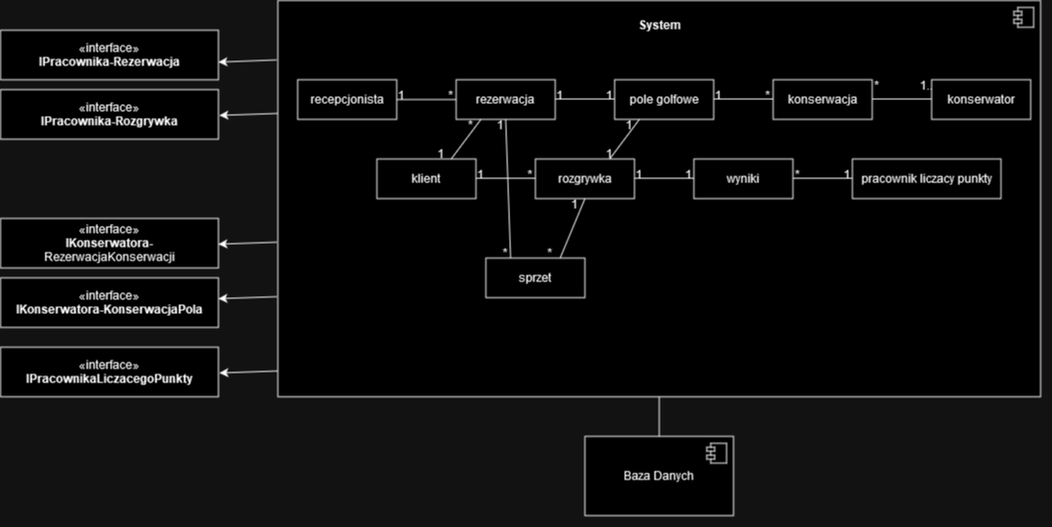

B) Diagram Wdrożeniowy Rozlokowania

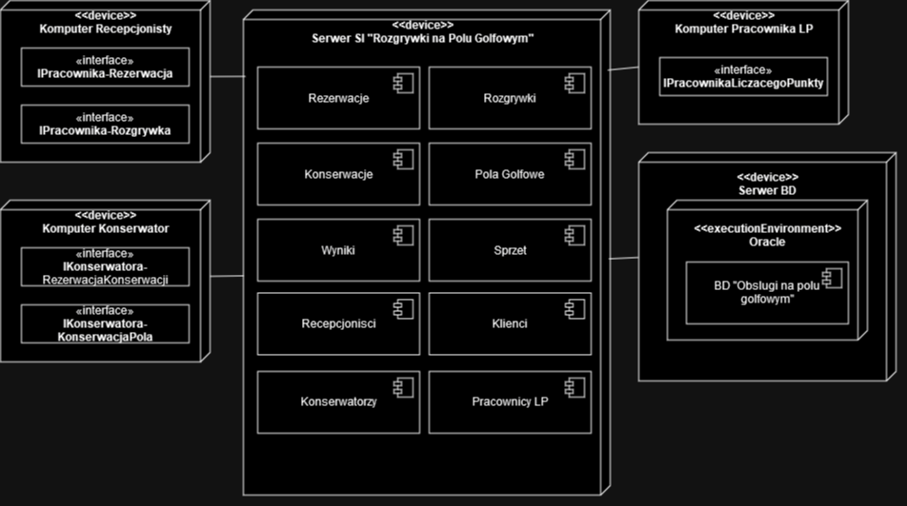

**13. Pytania Fagana:**

**1.Czy opis firmy/instytucji/środowiska, w którym będzie wykorzystywany przyszły system, jest zrozumiały i opisuje obecny sposób działania firmy/instytucji/środowiska?**

Ocena: 5 -zdecydowanie tak

Informacje zawarte w projekcie pozwalają na zrozumienie obecnego sposobu działania firmy.

**2.Czy określony w DPU systemowym zakres przyszłego SI został ujęty w opisie (którego dotyczyło pytanie 1)?**

Ocena: 5 -zdecydowanie tak

Systemowy zakres przyszłego SI jest jasno przedstawiony w opisie, zawierając wszystkie istotne elementy projektu.

**3.Na ile lista aktorów odpowiada przyjętemu zakresowi, jaki obejmie przyszły SI?**

Ocena: 4- tak, ale

Lista aktorów jest zgodna z zakresem, ale można by ją doprecyzować.

**4.Czy jasne jest jakie zakresy działań zostały przypisane poszczególnym PU? Czy scenariusze opisujące poszczególne PU odpowiadają tym zakresom?**

Ocena: 3- raczej tak

Zakresy działań są opisane, ale niektóre PU mogą być nieco niejasne w zakresie odpowiedzialności, co może prowadzić do potencjalnych nieporozumień.

**5.Na ile poprawnie zostały zdefiniowane PU typu include oraz extend – jeżeli wystąpiły, czy są potrzebne?**

Ocena: 4- tak, ale

Zdefiniowane PU typu include i extend są poprawne, ale w niektórych przypadkach ich potrzeba może być dyskusyjna.

**6.Czy w diagramie klas utworzone klasy obejmują cały zakres projektowanego SI – czy można utworzyć obiekty, które będą używane w trakcie wykonania poszczególnych (wszystkich) PU z DPU?**

Ocena: 5- zdecydowanie tak

Klasy w diagramie klas są kompleksowe i obejmują cały zakres projektowanego SI

**7.Na ile diagram hierarchii funkcji (FHD) udostępnia potrzebne poszczególnym aktorom funkcjonalności ? Co zostało pominięte ?**

Ocena: 4 tak, ale

Diagram hierarchii funkcji dostarcza większość potrzebnych funkcjonalności, ale niektóre obszary mogłyby być bardziej szczegółowo opisane dla pełnej jasności.

**8.Czy są odpowiadające tym zadaniom PU oraz funkcje – tzn. czy w systemie na poziomie DPU, FHD, scenariusze i diagramów czynności są przewidziane mechanizmy, które pozwolą na wykonanie stosownych operacji ?**

Ocena: 5- zdecydowanie tak

System przewiduje odpowiednie mechanizmy wykonawcze we wszystkich kluczowych elementach projektu, co umożliwia realizację operacji.

**9.Czy są metody odpowiadające funkcjom w FHD?**

Ocena: 5- zdecydowanie tak

Metody są odpowiednio zdefiniowane, wspierając funkcje opisane w diagramie hierarchii funkcji.

**10.Czy właściwie rozpoznano grupy użytkowników przy projektowaniu interfejsu pod kątem UXD? Czy są adekwatne aktorom z DPU ? Na ile ich charakterystyki odzwierciedlają ich kompetencje komputerowe oraz stopień przygotowania do użytkowania tworzonego systemu ?**

Ocena: 4- tak, ,ale

Grupy użytkowników są rozpoznane, ale niektóre charakterystyki użytkowników mogłyby być bardziej szczegółowo opisane w kontekście UXD.

**11.Czy poprawnie zostały rozpoznane i zdefiniowane typowe zadania dla tych grup ? Na ile są one konkretne – tzn. zawierają konkretne dane ? Czy obejmują rozwiązanie kilku problemów?**

Ocena: 5- zdecydowanie tak

Zadania są poprawnie zdefiniowane, są konkretne, zawierają potrzebne dane i obejmują różne problemy.

**12.Czy analiza projektów interfejsów została przeprowadzona wnikliwie?**

Ocena: 5- zdecydowanie tak

Analiza projektów interfejsów jest solidna, każdy wymagany aspekt został przedstawiony dla przykładowych sytuacji.

**13.Proszę przyporządkować funkcje z FHD do poszczególnych PU. Czy pozwolą one właściwie sterować poszczególnymi PU?**

Ocena: 5- zdecydowanie tak

Tak opowiedniki FHD są prawie identyczne jak PU w celu powiązania funkcji i wygodnego użycia.

**14.Czy jest adekwatność – diagram klas ↔ schemat BD?**

Ocena: 4- tak, ale

Istnieje adekwatność, ale pewne elementy mogłyby być bardziej precyzyjnie odzwierciedlone.

**15.Czy każda porcja informacji zawarta w diagramie związków encji (ERD=DDL) podlega zasadzie CRUD – tzn. czy może być utworzona (wpisana), czytana, edytowana, usuwana?**

Ocena: 5- zdecydowanie tak

Zasada CRUD jest zachowana we wszystkich porcjach informacji w diagramie związków encji, co umożliwia efektywne zarządzanie danymi.

**16.Czy da się ustalić dla wszystkich porcji informacji zawartych w encjach odpowiednie sekwencje: funkcja -> PU -> atrybut(-y) encji?**

Ocena: 5- zdecydowanie tak

Sekwencje dla informacji w encjach są jasne i umożliwiają śledzenie funkcji, PU i atrybutów encji.

**17.Czy są funkcje oraz PU, które spowodują wykonanie operacji CRUD na tych atrybutach ?**

Ocena: 5- zdecydowanie tak

Istnieją funkcje oraz PU, które skutkują wykonaniem operacji CRUD na atrybutach, co jest zgodne z założeniami projektu.

**18.Którzy aktorzy z jakiej informacji w BD mogą skorzystać i za pomocą jakich funkcji – sekwencje: aktor -> funkcja -> atrybut(-y) encji?**

Ocena: 5- zdecydowanie tak

Określeni aktorzy mogą korzystać z informacji w BD za pomocą odpowiednich funkcji jak i również zwracane dane posiadają pasujące funkcje w encjach dla wygody użytkownika.

**19.Czy wszystkie istotne pojęcia funkcjonujące w projekcie zostały ujęte w słowniku?**

Ocena: 5- zdecydowanie tak

Wszystkie istotne pojęcia są ujęte w słowniku, co przyczynia się do zrozumienia ewentualnych niejasności w projekcie.

**20.Czy diagramy wdrożeniowe ujęły zakres DPU przewidziany do implementacji wariantu 1.0?**

Ocena: 4- tak, ale

Diagramy wdrożeniowe są kompleksowe, ale pewne elementy mogłyby być bardziej szczegółowo opisane w kontekście implementacji wariantu 1.0.

**14. Interfejs dla osób z niepełnosprawnością:**

Projektowanie interfejsu dla osób z niepełnosprawnościami w systemie informatycznym zarządzania i konserwacji pola golfowego może obejmować różne udogodnienia. Poniżej znajdują się przykłady:

1. Tekstowe Opisy i Komunikaty:

Zapewnienie tekstowych opisów i komunikatów dla wszystkich elementów interfejsu, aby osoby niewidome mogły korzystać z czytników ekranu.

2. Obsługa Klawiatury:

Umieszczenie akcentu na obsługę klawiatury, co umożliwi łatwe poruszanie się po interfejsie dla osób z ograniczoną zdolnością obsługi myszy.

3. Kontrastowe Kolory:

Użycie kontrastowych kolorów dla tekstów i tła, aby ułatwić czytanie osobom z wadami wzroku.

4. Rozmiar Czcionki:

Zapewnienie możliwości dostosowania rozmiaru czcionki, aby osoby z wadami wzroku mogły dostosować tekst do swoich preferencji.

5. Obsługa Czytników Dźwięku:

Integracja funkcji czytników dźwięku, aby osoby niewidome mogły otrzymywać informacje dotyczące pola golfowego za pomocą dźwięków.

6. Mapy i Nawigacja:

Stworzenie interaktywnych map pola golfowego, które mogą być obsługiwane za pomocą klawiatury, umożliwiając łatwe zrozumienie układu terenu dla osób niewidomych.

7. Alternatywne Metody Nawigacji:

Implementacja alternatywnych metod nawigacji, takich jak menu dostępne za pomocą klawiszy strzałek, aby ułatwić poruszanie się osobom z różnymi niepełnosprawnościami.

8. Dostosowanie Interfejsu Dotykowego:

Dostosowanie interfejsu dotykowego dla osób z problemami z motoryką, poprzez zwiększenie obszarów dotykowych i zapewnienie odpowiedniej odległości między przyciskami.

9. Wsparcie dla Języka Migowego:

Rozważenie wsparcia dla języka migowego za pomocą wideo lub animacji, aby ułatwić komunikację dla osób z trudnościami w mowie.

**Przykład udogodnień wprowadzonych przez firmę Multimedia:**

„Do procedur obsługi abonenckiej wprowadzamy zasady, którymi będziemy posługiwać się w kontaktach z osobami niepełnosprawnymi wzrokowo oraz słuchowo. Zasady te opisujemy poniżej jako zbiór regulacji, które pomogą w obopólnej współpracy pomiędzy Multimedia a naszymi Klientami niepełnosprawnymi wzrokowo i słuchowo.

Multimedia przy zawieraniu Umowy o świadczenie usług telefonicznych z Abonentem będącym osobą niepełnosprawną oraz na każde żądanie Abonenta, będącego osobą niepełnosprawną, oferuje pomoc osoby reprezentującej Multimedia we właściwym skonfigurowaniu Urządzenia Abonenckiego lub uruchomieniu świadczonej Usługi w Biurach Obsługi Klienta.

Multimedia w swoich Biurach Obsługi Klienta umożliwia bezpłatnie komunikację audiowizualną osoby niesłyszącej lub niemówiącej z tłumaczem polskiego języka migowego.

Multimedia na żądanie osoby niewidomej lub słabowidzącej, w terminie 30 dni od dnia złożenia żądania, udostępnia wzorce sporządzone na nośniku elektronicznym w formacie tekstowym albo na papierze w alfabecie Braille’a albo przy użyciu dużej czcionki.

Multimedia na żądanie Abonenta będącego osoba niepełnosprawną w terminie 30 dni od dnia złożenia żądania przekazuje informacje o oferowanych udogodnieniach dla osób niepełnosprawnych w postaci papierowej lub elektronicznej. W przypadku osoby niewidomej lub słabowidzącej informacje sporządzone na papierze w alfabecie Braille’a albo przy użyciu dużej czcionki.

Multimedia na każde żądanie Abonenta, będącego osobą słabowidzącą, udostępnia:

informacje o danych zawartych na fakturze wraz z podstawowym wykazem wykonanych usług, sporządzone na papierze przy użyciu dużej czcionki.”

**Włączanie VoiceOver i ćwiczenie gestów na iPhonie.**

VoiceOver, bazujący na gestach czytnik ekranu, pozwala używać iPhone’a, nawet gdy nie widzisz jego ekranu. VoiceOver oferuje odczytywane na głos opisy zawartości ekranu, od stanu naładowania baterii po dzwoniącą osobę oraz aplikację, na której ikonie spoczywa Twój palec. Głos funkcji możesz dostosowywać do swoich potrzeb, zmieniając szybkość mówienia oraz ton.

Gdy dotykasz ekranu lub przeciągasz po nim palec, VoiceOver odczytuje nazwy znajdujących się pod nim rzeczy, w tym ikon, lub wskazywany tekst. Do obsługiwania rzeczy (np. przyciski czy łącza) lub przechodzenia do innych, służą gesty VoiceOver.

Przejście do nowego ekranu sygnalizowane jest przez VoiceOver dźwiękiem oraz odczytaniem nazwy pierwszej rzeczy na ekranie (zwykle tej, która znajduje się w lewym górnym rogu). VoiceOver informuje o zmianie orientacji ekranu na poziomą lub pionową, o wygaszeniu lub zablokowaniu ekranu oraz o aktywnych elementach ekranu blokady po obudzeniu iPhone’a.

**Pomoc narratora w systemie Windows.**

Narratora możemy uruchomić od razu po zainstalowaniu na komputerze Windowsa a nawet już podczas jego instalacji.

Przez długie lata firma Microsoft prawie nie rozwijała swojego czytnika ekranu, dlatego osoby niewidome mając do dyspozycji bardziej zaawansowane ScreenReadery nie były nim zainteresowane. – funkcjonalność Narratora była na tyle mała, że nie dało się z nim na komputerze efektywnie pracować. Do braku zainteresowania Narratorem przyczynił się także darmowy i dość zaawansowany NVDA. Wraz z pojawieniem się Windows10 Narrator został znacznie ulepszony. Microsoft dostrzegł w końcu niewidomych użytkowników komputerów i przy każdej aktualizacji systemu ScreenReader ten staje się coraz lepszy. Nie jest to jeszcze program tak dobry jak inne ScreenReadery, ale warto się nim zainteresować choćby dla tego, że działa on już w trakcie instalacji systemu, co osobom niewidomym pozwala samodzielnie zainstalować i skonfigurować Windowsa. Można go także uruchomić w trybie awaryjnym systemu. Procesów tych nie udźwiękawia na razie żaden inny ScreenReader.

Obecnie Narrator dysponuje trybem pracy umożliwiającym korzystanie z Internetu i nowoczesnych aplikacji Windows, posiada bogaty zestaw skrótów klawiszowych, oferuje kilka form pomocy, może udźwiękowić systemowe okienko logowania, możemy go szybko włączyć i wyłączyć dedykowanym skrótem klawiszowym, wspiera urządzenia z ekranami dotykowymi i urządzenia brajlowskie.

**Transkrypcja na żywo dla osób niesłyszących na platformie Teams.**

**Udogodniania dla osób gorzej widzących na stronie z usługami telekomunikacyjnymi.**

**Tłumacz języka migowego**

„Pierwszym językiem głuchych klientów jest Polski Język Migowy, który ma odrębną od polskiego gramatykę i składnię. W związku z tym Głusi mają trudności ze zrozumieniem tekstu pisanego w języku polskim, a osoba nieznająca języka migowego ma problem ze zrozumieniem szyku zdań napisanych przez osobę głuchą. Do skutecznej komunikacji nie wystarczy jedynie kartka i długopis…

Aby zlikwidować tę barierę komunikacyjną, uruchomiliśmy Tłumacza Migam – usługę natychmiastowego połączenia wideo z tłumaczem języka migowego z poziomu przeglądarki internetowej, aplikacji mobilnej oraz dowolnego urządzenia wyposażonego w kamerę i z podłączeniem do Internetu.”

**Jakie udogodnienia można zastosować w projektowanym SI:**

• Opcja zmiany kontrastu (np. kolor dla osób z daltonizmem)

• Powiększanie czcionki

• Możliwość korzystania z interfejsu za pomocą samej klawiatury

• Wsparcie narratora dla słabiej widzących